Національний технічний університет України
«Київський політехнічний інститут
імені ІГОРЯ СІКОРСЬКОГО»

Навчально-науковий інститут атомної та теплової енергетики
Кафедра теплової та альтернативної енергетики

«На правах рукопису»  УДК ________ | «До захисту допущено»  Завідувачка кафедри  __________ Ольга ЧЕРНОУСЕНКО  (підпис) (ініціали, прізвище)  “___”_____________2022 р.

Магістерська дисертація
на здобуття ступеня магістра
зі спеціальності 144 «Теплоенергетика»
освітньо-професійна програма «Енергетичний менеджмент та інжиніринг теплоенергетичних систем»

на тему: «Використання геліосистеми для підвищення рівня енергоефективності
корпусу №9»
Виконав : студент ІI курсу, групи _ОТ – 11мп_
^{(шифр групи)}
Гавриленко Євген Валентинович

^{(прізвище, ім’я, по батькові)} ^{(підпис)}
Керівник доцент, к.т.н., доцент Дубровська В.В.
(посада, науковий ступінь, вчене звання, прізвище та ініціали) ^{(підпис)}
Консультанти:

Моделювання енергетичних

процесів і систем к.т.н., доцент Суходуб І.О. ______________

Нормоконтроль к.т.н., доцент Шкляр В.І. ______________

Рецензент
(посада, науковий ступінь, вчене звання, науковий ступінь, прізвище та ініціали) ^{(підпис)}
Рецензент начальник відділу НПКО ТОВ «ТЕК» Романюта О.М.
(посада, науковий ступінь, вчене звання, науковий ступінь, прізвище та ініціали) ^{(підпис)}

Засвідчую, що у цій магістерській дисертації немає запозичень з праць інших авторів без відповідних посилань.
Студент _____________
^{(підпис)}

Київ – 2022 року
Національний технічний університет України
«Київський політехнічний інститут
імені Ігоря Сікорського»

Інститут Навчально-науковий інститут атомної та теплової енергетики

Кафедра Теплової та альтернативної енергетики

Рівень вищої освіти – другий (магістерський)

Спеціальність 144 «Теплоенергетика»

Освітньо-професійна програма «Енергетичний менеджмент та інжиніринг теплоенергетичних систем»

ЗАТВЕРДЖУЮ
Завідувачка кафедри
__________ Ольга ЧЕРНОУСЕНКО

«___»_____________2022 р.

ЗАВДАННЯ
на магістерську дисертацію студенту
Гавриленку Євгену Валентиновичу
^{(прізвище, ім’я, по батькові)}
1. Тема дисертації «Використання геліосистеми для підвищення рівня енергоефективності корпусу №9» ,
науковий керівник дисертації Дубровська Вікторія Василівна, к.т.н, доцент ,
(прізвище, ім’я, по батькові, науковий ступінь, вчене звання)
затверджені наказом по університету від «07»_11__ 2022 р. №_4067-с __

2. Термін подання студентом дисертації 05 грудня 2022 р.

3. Об’єкт дослідження система енергопостачання_______________________

4. Вихідні дані до магістерської дисертації _Рік побудови – 1988р., загальна площа забудови – 12011 м², опалювальний об’єм – 50851 м³, зовнішні стіни виконані з плитки товщиною 0,02 м та шару цегли товщиною 0,51 м, споживання теплової енергії – 755,26 Гкал/рік, споживання електричної енергії – 264000 кВт·год/рік.

5. Перелік завдань, які потрібно розробити 1) дослідження енергетичних комунікацій будівлі, визначення методів підвищення енергоефективності;
2) розрахувати енергопотребу будівлі; 3) проведення аналізу споживання електричної та теплової енергії; 4) моделювання геліосистем ; 5) створення системи енергетичного менеджменту; 6) розробка стартап-проекту для підвищення системи енергопостачання.

6. Орієнтовний перелік ілюстративного матеріалу: до пояснювальної записки додається пpезентацiя виконана в PowerPoint.
7. Орієнтовний перелік публікацій: Тези: Аналіз зниження викидів СО₂ при використанні геліосистем в системах енергозабезпечення бюджетних об’єктів
8. Консультанти розділів дисертації
Розділ | Прізвище, ініціали та посада  консультанта | Підпис, дата
Розділ | Прізвище, ініціали та посада  консультанта | завдання  видав | завдання  прийняв
Моделювання енергетичних  процесів і систем | доцент Суходуб І.О.
Нормоконтроль | доцент Шкляр В.І.
9. Дата видачі завдання 01.09. 2022 р.
Календарний план
№ з/п | Назва етапів виконання  магістерської дисертації | Термін виконання етапів магістерської дисертації | Примітка
1 | Загальні відомості про об’єкт дослідження | 26.10. 2022 - 12.11. 2022
2 | Інжиніринг енергетичних систем | 26.10. 2022 -03.12. 2022
3 | Науково-дослідний інжиніринг | 26.10. 2022 - 03.12. 2022
4 | Енергоменеджмент та моніторинг | 26.10. 2022 - 03.12. 2022
5 | Стартап-проект | 28.11. 2022 - 03.12. 2022
6 | Нормативне оформлення магістерської дисертації | 28.11.2022-04.12. 2022
7 | Попередній захист | 06.12.2022-15.12.2022

Студент ____________ Є.В. Гавриленко
(підпис) (ініціали, прізвище)

Науковий керівник дисертації______________ В.В. Дубровська
(підпис) (ініціали, прізвище)

РЕФЕРАТ

Магістерська дисертація «Використання геліосистеми для підвищення рівня енергоефективності корпусу №9» складається з 89 сторінок, 19 рисунків, 43 таблиць, а також містить 13 джерел в переліку посилань.
Актуальність теми полягає в ефективному використанні сонячної енергії в геліосистемах.
Метою роботи є визначення ефективності використання геліосистеми.
З кожним роком питання енергоефективності та енергозбереження займає все вище місце в списку проблем людства. Крім того, екологічні проблеми є важливою частиною характеру цих систем на сьогоднішній день, оскільки використання викопних ресурсів для отримання енергії має негативний вплив на навколишнє середовище..
Об’єкт дослідження – геліосистема на потребу ГВП та електроенергії у навчальному корпусі №9.
Предмет дослідження – визначення типу геліоситем та вибір найбільш ефективного кута нахилу систем, які необхідно встановити для забезпечення гарячого водопостачання та електроенергії.
Наукова новизна магістерської дисертації полягає у дослідженні доцільності встановлення фотоелектричних елементів у навчальних закладах.
Отримані результати, запропоновані методики та підходи можуть використовуватись для аналізу ефективності систем гарячого водопостачання та електроенергії на основі геліосистем.
Результати досліджень були апробовані та викладені на VIII-й міжнародній науково-практичній та навчально-методичній конференції «Енергетичний менеджмент: стан та перспективи розвитку – PEMS’22».
Ключові слова та словосполучення: енергоефективність, енергозбереження, навантаження, втрати, економія, сонячна радіація, фотоелектрична система, вакуумний сонячний колектор, коефіцієнт ефективності, коефіцієнт заміщення теплоти, програмне забезпечення T*Sol, RETScreen, PVSOL.
ABSTRACT

The master's thesis "Using the solar system to increase the energy efficiency of building No. 9" consists of 89 pages, 19 figures, 43 tables, and also contains 13 sources in the list of references.
The relevance of the topic lies in the effective use of solar energy and environmental energy in solar systems.
The purpose of the work is to determine the efficiency of the use of the solar system.
Every year, the issue of energy efficiency and energy saving occupies a higher place in the list of problems of humanity. In addition, environmental issues are an important part of the nature of these systems today, as the use of fossil resources to obtain energy has a negative impact on the environment.
The object of the study is a solar system for the demand for domestic hot water and electricity in educational building No. 9.
The subject of the study is the determination of the type of heliosystem and the selection of the most effective angle of inclination of the systems that must be installed to ensure hot water supply and electricity.
The scientific novelty of the master's thesis consists in the study of the feasibility of installing photovoltaic elements in educational institutions.
The obtained results, proposed methods and approaches can be used to analyze the efficiency of hot water supply and electricity systems based on solar systems.
The research results were tested and presented at the 8th international scientific-practical and educational-methodical conference "Energy Management: Status and Prospects of Development - PEMS'22".
Keywords and phrases: energy efficiency, energy saving, load, losses, savings, solar radiation, photovoltaic system, vacuum solar collector, efficiency factor, heat transfer coefficient, T*Sol software, RETScreen, PVSOL

Зміст

ПЕРЕЛІК УМОВНИХ ПОЗНАЧЕНЬ, ТЕРМІНІВ, СКОРОЧЕНЬ……………….8
ВСТУП .10
1 ЗАГАЛЬНІ ВІДОМОСТІ ПРО ОБ’ЄКТ ДОСЛІДЖЕННЯ …………………..12
1.1 Загальний опис корпусу…………………………………………………..12
1.2 Система електропостачання………………………..……………….........13
1.3 Система теплопостачання і ГВП………………………...……………….13
1.4 Система водопостачання і каналізації…………………...………………14
1.5 Фактичне споживання енергоресурсів……………………..……………14
Висновки до розділу ..18
2 ІНЖИНІРИНГ ЕНЕРГЕТИЧНИХ систем НАВЧАЛЬНОГО
КОРПУСУ №9………………………………………………….………………..19
2.1 Огороджувальні конструкції будівлі ……………..……………………...19
2.2 Існуючий стан та теплофізичні характеристики огороджувальних конструкції ..19
2.3 Дослідження інженерних мереж ..29
2.4 Шляхи підвищення ефективності використання системи теплопостачання ……………………………………………………..……….31
2.5Дослідження системиелектропостачання…….………………………......38
2.6 Розрахунок за методом ДСТУ-БА 2.2-12:2015………………….………40
Висновки до розділу .43
3 НАУКОВО-ДОСЛІДНИЦЬКИЙ ІНЖИНІРИНГ .58
3.1 Опис використаних програмних продуктів .58
3.2 Моделювання та розрахунки сонячних колекторів .59
3.3 Моделювання та розрахунки фотоелектричних панелей .64
Висновки до розділу .69
4 ЕНЕРГОМЕНЕДЖМЕНТ ТА МОНІТОРИНГ .70
Висновки до розділу .72
5 РОЗРОБКА СТАРТАП-ПРОЕКТУ ВИКОРИСТАННЯМ
ФОТОЕЛЕКТРИЧНОЇ СИСТЕМИ В ЕНЕРГОПОСТАЧАННІ
НАВЧАЛЬНОГО КОРПУСУ 73
Висновки до розділу 85
ВИСНОВКИ 86
ПЕРЕЛІК ПОСИЛАНЬ 87

ПЕРЕЛІК УМОВНИХ ПОЗНАЧЕНЬ, ТЕРМІНІВ, СКОРОЧЕНЬ

A_{сб} | – площа сонячної батареї, м²;
β | – температурний коефіцієнт, %/°C;
С | – вартість, грн;
d_{вн} | – внутрішній діаметр, [мм];
d_{пл} | – відстань між осями трубок, мм;
Е | – надходження сонячної радіації, Вт/м²;
G | – масовий потік води, кг/с;
М | – кількість зменшення викидів СО₂, т;
NPV | – дисконтова на вартість грошових потоків, грн;
I_{s} | – зворотній струм насичення, A;
I_{sc} | – струм короткого замикання, A;
I_{mp} | – струм у точці максимальної потужностї;
І | – початкові інвестиції, грн;
k | – стала Больцмана, Дж/К;
S | – площа поверхні, м²;
T_{вх} | – температура води на вході, K;
Т_{прост} | – простий термін окупності, рі];
Т_{дисконт} | – дисконтова ний термін окупності, рік]
U_{mp} | – напруга у точці максимальної потужності, В;
U_{oc} | – напруга холостого ходу, В;
W | – кількість виробленої електричної енергії ФЕС, кВт∙год;

СКОРОЧЕННЯ
ВДЕ | – відновлювані джерела енергії;
ГВП | – гаряче водопостачання;
ЕЕ | – електрична енергія;
КЗ | – коротке замикання;
МЕА | – Міжнародне Енергетичне Агентство;
ККД | – коефіцієнт корисної дії;
ПЛ | – повітряні лінії;
ФЕС | – фотоелектрична система.
ВСТУП

Природа почала встановлювати обмеження ресурсів, і, на жаль, сьогодні неможливо вирішити проблему виснаження ресурсу простою заміною на такий же виснажений енергоносій. Сьогодні найбільший попит на енергоносії мають нові індустріальні країни (Китай, Індія, Бразилія, Південна Корея). Швидке економічне зростання в цих країнах дуже енергоємне. Світові енергетичні ринки набувають нових форм і створюють нові умови. Сьогодні світ приречений на посилення конкуренції за глобальні енергетичні ресурси, розташовані в різних частинах світу та дедалі більше залежні від імпорту нафти та газу з геополітично нестабільних регіонів.
Як відомо, основним недоліком традиційних джерел енергії є негативний вплив на середовище, а також вони мають обмежений час використання. Ціни на природний газ і нафтопродукти в Україні за останні роки зросли. Враховуючи економічний спад в Україні за останні роки, необхідно знайти альтернативи цим проблемам. Ефективним шляхом вирішення цієї проблеми є запровадження в Україні енергозберігаючих заходів або (та) державна підтримка використання альтернативних відновлюваних джерел енергії найближчим часом. Використання відновлюваної енергетики збільшить енергетичні ресурси України та забезпечить чисте довкілля, соціально-економічний розвиток. Одним із найперспективніших відновлюваних джерел енергії сьогодні є сонячна енергія.
Традиційне виробництво та використання енергії пов'язане із забрудненням навколишнього середовища. Наприклад, при спалюванні викопного палива утворюються токсичні гази та речовини, які негативно впливають на навколишнє середовище.
Споживання енергії в усьому світі зросте в найближчі роки, і ми не зможемо відмовитися від викопного палива. Наслідком цього буде збільшення забруднення навколишнього середовища на локальному, регіональному та глобальному рівнях.
Раціональне використання енергії, скорочення споживання енергоносіїв, а також застосування технологій, що не завдають шкоди навколишньому середовищу, становлять собою важливі інструменти в сфері охорони навколишнього середовища. Істотна роль в зниженні рівня екологічного забруднення від використання традиційних видів палива належить розширенню застосування відновлюваних джерел енергії.
До теперішнього часу потенціал відновлюваних джерел енергії використовується в невеликих обсягах, в тому числі і в будівельній індустрії, як в нашій країні, так і в усьому світі. Ще більш актуальною ця тема стає в зв'язку з світовою фінансовою кризою, яка змусила багатьох переглянути свої погляди і плани на питання енергозабезпечення.
На тлі загальної значущості застосування відновлюваних джерел енергії окремою темою виділяється архітектура будівництва зі згаданими джерелами енергії.
На території України з 1917 по 1990-і роки будівництво , в переважній більшості випадків, велося за типовими проектами, де забезпечувався мінімальний рівень комфорту і фізіологічних норм. Після 1991 року почався новий етап проектування і будівництва, але брак досвіду в цьому виді проектування і будівництва приводив, на початковому етапі, до багатьох проблем.
Сонячна енергія є найбільш технологічно доступним і економічно доцільним видом відновлюваної енергії, використання якого для теплопостачання споруд було б невірно обмежувати районами тільки з теплим кліматом, тривалою кількістю безхмарних днів і значною величиною сонячної радіації. Останні актинометричні дослідження України показують достатню енергоопроміненність багатьох регіонів, що відносяться до сприятливих умов проектування і організації безперебійної експлуатації геліосистем.
1 ЗАГАЛЬНІ ВІДОМОСТІ ПРО ОБ’ЄКТ ДОСЛІДЖЕННЯ

Основна тенденція сучасних винаходів і технологічного розвитку полягає в скороченні використання первинної енергії. Адже доступні природні заповідники з кожним роком зменшуються, і водночас їхня вартість нестримно зростає. Сонячна енергетика є одним із найперспективніших напрямів розвитку відновлюваної енергетики.

  - Загальний опис корпусу

Об’єктом дослідження є навчальний корпус № 9 НТУУ «КПІ» (рис. 1.1). Адреса будівлі: місто Київ, вулиця Політехнічна, 35.

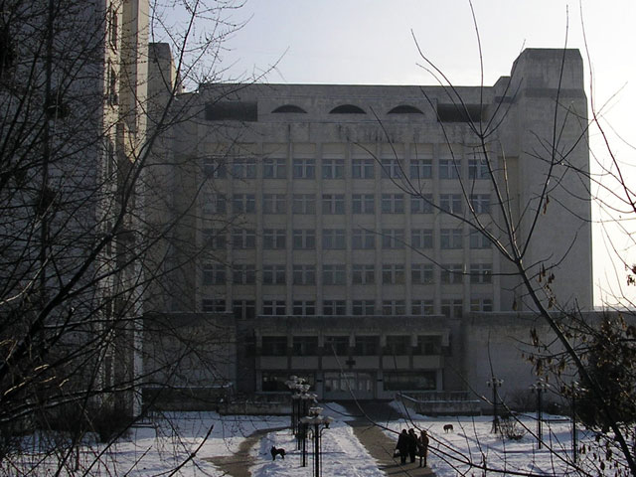
Рисунок 1.1 – Корпус №9 НТУУ «КПІ»

Корпус №9 НТУУ «КПІ» почав будуватися у 1988 році, загальна площа забудови – 12011м². Загальний опалювальний об’єм – 50851 м³. Площа засклення – 3238 м². Площа зовнішніх стін без світлопрозорих ОК – 8461 м².
Корпус №9 НТУУ «КПІ» є корпусом інженерно - фізичного факультету факультету. Будівля має в основному учбове призначення. У будинку знаходяться адміністративні приміщення, аудиторії для навчання, науково-дослідні лабораторії, комп’ютерний клуб, буфети, технічні підсобні приміщення.
Режим роботи: з 8-00 до 22-00 години кожного дня крім суботи та неділі. У суботу корпус працює до третьої години дня.
Загальна кількість працюючих – 112 чоловік викладацького персоналу і 806 студентів, 709 з яких навчаються на денній формі. Максимальною розрахунковою кількістю працюючих є 918 чоловік

  - Система електропостачання

Електроенергія до корпусу постачається від ТП 5011, яка знаходиться в корпусі. ТП 10/0,4 №5011 живиться двома кабельними лініями АВВГ 4×180, довжиною 50 метрів

  - Система теплопостачання і ГВП

Корпус складається з двох будівель: 8-ми поверхова та 3-ох поверхова.
Характеристика системи опалення для будівель наведено в таблиці 1.1

Таблиця 1.1 – Характеристика системи опалення
Вид системи | 8-и поверхова | 3-ох поверхова
Система опалення | однотрубна | однотрубна
Розводка системи опалення | нижня | горизонтальна із  замикаючими ділянками
Видалення повітря через | повітрозбірники | повітряні крани на радіаторах кожного поверху
Подача гарячої води в корпус №9 не здійснюється.
Передбачена повітряно-теплова завіса в 3-поверховій частині, але вона не функціонує.
Теплопункт та лічильники знаходяться в корпусі №2.

  - Система водопостачання і каналізації

В корпусі №9 є холодне водопостачання, а також побутова каналізація. За проектом в теплопункті розміщується насосна станція.
Система водопостачання має один ввід. Він знаходиться в центральному теплопункті. Звідти вода постачається головними трубами в ліву та праву частини будівлі. Центральні труби стояків прокладені в колонах, звідки на кожному поверсі підводиться вода до туалетів, умивальників та пожежних кранів. При цьому використовуються труби діаметром 50 мм для пожежних кранів та 40 мм для побутових потреб.
Пожежні крани розміщені на ліфтових площадках, біля входів в аудиторії, в рекреаціях за умови обслуговування кожного приміщення двома струменями по 2,5 л/с. Встановлюються в пожежних нішах на висоті 1,35 м над підлогою.
Мережі внутрішньої каналізації запроектовані з чавунних каналізаційних труб діаметром 100-50 мм та фасонних частин до них (ГОСТ 6942.0-69÷6942.
30-69).
Система водопостачання корпусу, на даний момент, в досить поганому стані та потребує негайного ремонту. Деякі туалети та крани протікають, що збільшує витрати води.

  - Фактичне споживання енергоресурсів

Об’єктом споживаються такі енергоносії: електрична енергія, теплова енергія та холодна вода. Споживання енергоносіїв нерівномірне протягом року.
У таблицях 1.2 та 1.3 наведена динаміка зміни обсягів споживання електричної та теплової енергії, а також холодного водопостачання за останні три роки (2019-2021рр.) у натуральній та грошовій формах відповідно.

Таблиця 1.2 – Дані про енергоспоживання протягом 2019-2021 рр. у натуральній формі
№ п/п | Найменування енергоносія | Одиниці виміру | Обсяг споживання енергоносія
№ п/п | Найменування енергоносія | Одиниці виміру | 2019 | 2020 | 2021
1 | Теплова енергія | Гкал/рік | 847,911 | 710,63 | 755,26
2 | Електрична енергія | кВт·год/рік | 197412 | 220000 | 264000
3 | Холодна вода | м³/рік | 6978,5 | 5570,5 | 5964

Таблиця 1.3 – Дані про енергоспоживання протягом 2019-2021 рр. у грошовій формі
№ п/п | Найменування енергоносія | Обсяг сплачених коштів за споживання енергоресурсів, тис. грн.
№ п/п | Найменування енергоносія | 2019 | 2020 | 2021
1 | Електроенергія | 464689,75 | 471430,05 | 729033
2 | Теплова енергія | 1487003,64 | 1008277,32 | 1348678,36
3 | Холодна вода | 149034,39 | 124172,17 | 140334,28
 | Всього | 2100727,78 | 1603879,54 | 2218045,64

Як бачимо, разом за останній рік було сплачено 2218,045 тис. грн за споживання енергоресурсів. Основною статтею є затрати на теплопостачання. Для наочності це відображено на діаграмі (рис. 1.2).

Рисунок 1.2 – Частка грошових витрат на енергію (2021 рік)

Динаміка споживання енергоносіїв по місяцям кожного року представлена у вигляді графіків (рис. 1.3 – 1.5).

Рисунок 1.3 – Споживання теплової енергії корпусом №9 НТУУ «КПІ» протягом 2019-2021 рр.

Споживання теплової енергії (рис. 1.3) приблизно однакове кожного року. В лютому, зазвичай, пік теплового навантаження, а потім споживання теплової енергії поступово зменшується. Теплота споживається лише для опалення будівлі і на графіках споживання теплоти показано тільки під час опалювального періоду.
На графіку споживання електричної енергії (рис. 1.4) у літні місяці спостерігається зменшення споживання за рахунок збільшення світлового дня та періоду відпусток.

Рисунок 1.4 – Споживання електричної енергії корпусом №9 НТУУ «КПІ»
протягом 2019-2021 рр.

На графіку споживання холодної води (рис.1.5) у літні місяці спостерігається значне споживання води, через те, що в цей час, зазвичай, проводяться ремонтні роботи в корпусі.

Рисунок 1.5 – Споживання холодної води корпусом №9 НТУУ «КПІ» протягом 2019-2021 рр.
Висновки до розділу

Навчальний корпус має досить багато типових проблем, як і в більшості будівель, що були збудовані в кінці ХХ століття. Аналіз споживання будівлі показав, що доцільно було б запровадити заходи з енергозбереження для зменшення споживання енергоресурсів, що в свою чергу допоможе суттєво зекономити гроші затрачені на покупку енергію.

2 ІНЖИНІРИНГ ЕНЕРГЕТИЧНИХ СИСТЕМ НАВЧАЛЬНОГО КОРПУСУ

2.1 Обстеження огороджувальних конструкцій

2.1.1. Існуючий стан та теплофізичні характеристики огороджувальних конструкцій

Зовнішні стіни будівлі виконані з плитки товщиною 0,02 м, шару цегли товщиною 0,51 м, шару штукатурки товщиною 0,035 м. Зовнішній фасад не має очевидних пошкоджень (рис. 1.1).
Спостерігаються тепловтрати через вікна, а також крізь пластикові вікна та двері, які не утеплені та погано ущільнені. Але найбільші тепловтрати на стиках облицювальної плитки.
Дах знаходиться безпосередньо над неопалювальним горищним приміщенням. Перекриття виконано із залізобетонних панелей товщиною 220 мм, ззовні вкрито шаром утеплювача (150 мм), шаром цементно- піщаного розчину (35 мм) та шаром пінобетону(120 мм), вкрито руберойдом (15 мм), шаром асфальтної стяжки (25 мм).
Також можна припустити, що значні тепловтрати мають місце через дах.
Тепловтрати приміщень у житлових і цивільних будівлях складаються з тепловтрат через зовнішні огороджувальні конструкції (стіни, вікна, підлогу,
перекриття) і витрат теплоти на нагрівання повітря, що інфільтрується в приміщення через нещільність в конструкціях.
Розрахунок тепловтрат приміщення полягає у визначенні всіх сумарних тепловтрат через огороджувальні конструкції для всіх опалювальних приміщень.
Розрахунок термічного опору проводимо за фактичними геометричними розмірами, які були визначені за допомогою вимірювання. Теплофізичні коефіцієнти взяті з довідкової літератури.
Непрозорі огороджувальні конструкції
Опір теплопередачі, , для зовнішньої стіни знайдемо за формулою:
,
де – коефіцієнт тепловіддачі з внутрішньої сторони будівлі,

– товщина шару цегли,
– коефіцієнт теплопровідності цегли,

– товщина шару штукатурки,
– коефіцієнт теплопровідності штукатурки,

– товщина шару плитки,
– коефіцієнт теплопровідності фасадної плитки,
– коефіцієнт тепловіддачі з зовнішньої сторони будівлі,
Підставимо відповідні значення у формулу
Коефіцієнт теплопередачі стіни, , визначатимемо за формулою:
Таким чином:
Для І зони, значення мінімального термічного опору для дверей за [1]:
; .
Значення термічного опору менші за ті, що зазначені, для ще більшої економії теплоти в майбутньому можна нанести шар утеплювача на зовнішні стіни.
Загальна площа зовнішніх стін з вікнами складає F_{с}=12011 м².
Результати розрахунків втрат теплоти через зовнішні стіни занесемо до
таблиці 2.1.

Світлопрозорі огороджувальні конструкції
Встановлені однокамерні спарені дерев’яно-металеві вікна. Однокамерний склопакет є конструкцією з двох листів скла і однієї повітряної камери. Загальна площа вікон складає F_{в}=3238 м².
Термічний опір вікон
Коефіцієнт теплопередачі вікна:

Таблиця 2.1 – Результати розрахунків втрат теплоти через зовнішні стіни
ОК | Шар | δ | λ | R | α_{вн} | α_{з} | R_{о} | K_{о}
ОК | Шар | м
1 | 2 | 3 | 4 | 5 | 6 | 7 | 8 | 9
ЗС | Цегла | 0,51 | 0,81 | 0,6296 | 8,7 | 23 | 0,8469 | 1,1808
ЗС | Штукатурка | 0,035 | 0,81 | 0,0432
ЗС | Плитка | 0,02 | 1,28 | 0,0156
Дах | Залізобетонні плити | 0,22 | 2,04 | 0,1078 | 8,7 | 23 | 0,7026 | 1,4233
Дах | Руберойд | 0,005 | 0,27 | 0,0185
Дах | Пінобетон | 0,12 | 0,4 | 0,3
Дах | Асфальтова стяжка | 0,025 | 1,05 | 0,0238
Дах | Руберойд  (4 шари) | 0,015 | 0,27 | 0,0556
Дах | Гравій | 0,005 | 0,13 | 0,0385
Двері | Металопласт. |  |  |  | 8,7 | 23 | 0,6 | 1,667
ЗЛ | Органічне  скло |  |  |  | 9,9 | 23 | 0,344 | 2,907

Для І зони, значення мінімального термічного опору для вікон за [1]:
; .
Значення термічного опору не відповідають тим, що зазначені, тому в майбутньому необхідно замінити вікна на енергозберігаючі, які будуть відповідати нормативному значенню.

Дверні конструкції

Вхідні двері пластикові, не утеплені та погано ущільнені, через них спостерігаються значні тепловтрати. Також є центральні і запасні металеві. Загальна площа дверей дорівнює 28,78 м². Термічний опір металопластикових дверей (4шт) складає:
Коефіцієнт теплопередачі металопластикових дверей:
Для І зони, значення мінімального термічного опору для дверей за [1]:
; .
Значення термічного опору не відповідають тим, що зазначені тому в майбутньому необхідно замінити двері на енергозберігаючі, які будуть відповідати нормативному значенню

Обстеження даху

Площа даху корпусу F_{даху}=3401м²:
Опір теплопередачі, , даху першого типу:
,
де – товщина залізобетонної плити,
– коефіцієнт теплопровідності залізобетону,

– товщина шару пінобетону,
– коефіцієнт теплопровідності пінобетону,

– товщина шару цементно-піщаного розчину,
– коефіцієнт теплопровідності цементного розчину, – товщина шару скловолокна,
– коефіцієнт теплопровідності скловолокна,

– товщина шару асфальтової стяжки,
– коефіцієнт теплопровідності асфальту,

– товщина шару повітряного прошарку,
– коефіцієнт теплопровідності повітряного прошарку,
Підставимо відповідні значення у формулу:
Коефіцієнт теплопередачі, , даху першого типу визначатимемо за формулою:
Таким чином:
Для І зони, значення мінімального термічного опору для горищ за [1]:
; .

Обстеження підлоги

Вся підлога корпусу розташована на неутепленому ґрунті. Розрахунок втрат теплоти через підлогу на неутепленому ґрунті виконується шляхом розподілу її загальної площі на зони шириною 2 м та довжиною відповідно до довжини підлоги. Схема наведена на рис.2.1. Площа підлоги F_{підл}=3401м².

Рисунок 2.1 – Розділення на зони площі підлоги не утепленої на ґрунті

Узагальнені дані по площам та опорам теплопередачі відповідних зон наведені в табл. 2.2.

Таблиця 2.2 – Значення опору теплопередачі та площі зони
Зона | І | ІІ | ІІІ | ІV - площа підлоги, яка залишилася
Термічний опір,( м² К/ Вт) | R^{I} _{Н.П.} | R^{II} _{Н.П.} | R^{II} _{Н.П.} | R^{IV} _{Н.П.}
Термічний опір,( м² К/ Вт) | 2,15 | 4,3 | 8,6 | 14,2
Площа зон, м² | 856,8 | 798,4 | 762,1 | 983,7

При розрахунку параметрів основної будівлі, частина площі першої зони (2х2 м²), яка прилягає до кута зовнішніх стін, має підвищені тепловтрати і враховується двічі.
Коефіцієнт теплопередачі зовнішньої стіни становить $k_{\text{ст}}=\text{1,42}\frac{\text{Вт}}{{\text{м}}^{\text{2}}⋅\text{К}}$, t_{вн}=18 ^{о}С.
Втрати теплоти крізь підлогу знайдемо за формулою:
$Q_{підлог}=(\frac{{\text{F}}_{I}}{{\text{R}}_{I}}+\frac{{\text{F}}_{I}}{{\text{R}}_{I}}+\frac{{\text{F}}_{I}}{{\text{R}}_{I}}+\frac{{\text{F}}_{I}}{{\text{R}}_{I}})(tвн–tро),$
Підставимо відповідні чисельні значення та отримаємо величину теплових втрат через підлогу будівлі корпусу та загальні втрати через підлогу:
$$Q_{пл}=\left(\frac{\text{856,8}}{\text{2,15}}+\frac{\text{798,4}}{\text{4,3}}+\frac{\text{762,1}}{\text{8,6}}+\frac{\text{983,7}}{\text{14,2}}\right)*(18-\left(-22\right))=29,7 кВт$$
Визначимо втрати теплоти для кожного виду огороджувальних конструкцій.
Втрати теплоти через зовнішні стіни визначаємо за формулою:
де К – коефіцієнт теплопередачі, Вт/(м²·К);
– температура всередині приміщення, [2];
– розрахункова температура зовнішнього повітря, приймається рівною температурі найхолоднішої п’ятиденки, для першої температурної зони, в якій знаходиться Київ [2];
– сумарні додаткові втрати теплоти в частках від основних тепловтрат [2];
– коефіцієнт, який враховує зменшення розрахункової різниці температур, залежить від положення зовнішньої поверхні огороджувальної конструкції по відношенню до зовнішнього повітря [2].
Значення β для північної стіни становитиме 10%, для східної та західної – по 5%, для південної 0%.
Площі стін мають наступні значення:
- площа північних стін складає 3157,5 м²;
- площа південних стін – 2975,5 м²;
- площа східних стін – 1164 м²;
- площа західних стін – 1164 м².
Підставимо значення у формулу:
Визначимо втрати теплоти через вікна:
Загальна площа дерев’яних вікон 3238 м², площа вікон що виходять на північ складає 1328 м²,на південь – 1295 м², на захід – 310 м², на схід –305 м².
Підставимо значення у формулу:
$$\begin{aligned}Q_{\text{вік. дер.}}=\text{2,5}⋅(\text{1329*1,1}+1295⋅1+310⋅1,05+305⋅1,1\text{)}⋅\text{(}18+22\text{)}⋅\text{1}= \\ =34,16\text{ кВт}=0,029\frac{\text{Гкал}}{\text{год}}\text{.}\end{aligned}$$
Визначимо втрати теплоти через зовнішні двері:
Площа дверей рівна– F_{МП.ДВ} = 28,78 м².
Підставимо значення у формулу:;
$Q_{\text{мп.дв}}=1,66⋅28,78⋅\text{(18}-\text{(}-\text{22))}⋅\text{1}=1,91\text{кВт}$=0,0016 $\frac{\text{Гкал}}{\text{год}}$;
Втрати теплоти через дах визначаємо за формулою:
Площа даху будівлі складає 3401м². Маємо:
$Q_{\text{дах}}=1,423⋅3401⋅\text{(18}-\text{(}-22\text{))}⋅\text{1}=193,584\text{кВт}=0,166\frac{\text{Гкал}}{\text{год}}$.
Отже, визначимо загальні втрати тепла через огороджувальні конструкції:
Підставивши значення у формулу маємо:
$$Q_{\text{огор}}=29,7+422,5+193,58+1,91+34,16=\text{681,9}\text{кВт}=\text{0,58}\frac{\text{Гкал}}{\text{год}}.$$

2.2 Дослідження інженерних мереж

Теплопостачання корпусу №9 НТУУ "КПІ ім. Ігоря Сікорського" передбачається від ІТП.
Обладнання ІТП розміщується в існуючому технічному підвалі корпусу №9, розміром в плані 6х11,5м, висота приміщення 2,2м. Приміщення ІТП має один вихід до підвалу. Система вентиляції технічного приміщення – існуюча з природним спонуканням.
Система опалення працює за залежною схемою на базі гідроелеватора (рис.2.2.).
Трубопроводи ІТП із стальних електрозварних труб за ГОСТ 10705-80* із сталі 20 за ГОСТ 1050-88 та із сталевих водогазопровідних труб за ГОСТ 3262-75 із сталі ВСт3-5 за ГОСТ 380-94.
Для зменшення теплових втрат від трубопроводів та для звукоізоляції передбачається теплова ізоляція матами мінераловатними ISOVER в обкладці з алюмінієвої фольги.

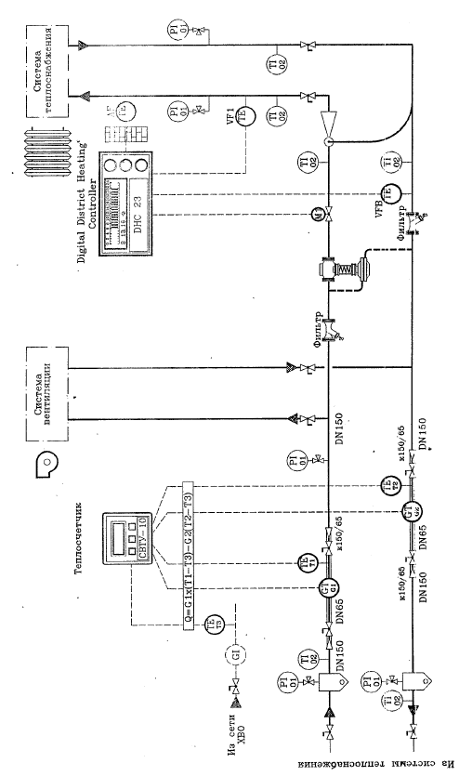
Рисунок 2.2 Система опалення корпусу №9

2.3 Шляхи підвищення ефективності використання системи теплопостачання

Основним шляхом підвищення ефективності використання енергії в
будівлі є зменшення втрат з огороджувальних конструкцій та термомодернізація. Термомодернізація передбачає наступні кроки:
- Облік спожитої теплової енергії;
- Регулювання теплового потоку;
- Утеплення огороджувальних конструкцій, заміна вікон.
Встановлення лічильників дає змогу сплачувати лише за реально спожиту теплову енергію.
Утеплення огороджувальних конструкцій суттєво зменшить втрати теплової енергії. В цілях довговічності, ефективності і безпеки
рекомендується як утеплювач використовувати мінеральну вату.
Для підвищення ефективності використання системи теплопостачання важливим є регулювання теплового потоку в системі. В залежності від місця та площі на якій відбувається регулювання буває [2]:
- Центральне (Central regulation) – це регулювання подачі теплоти на ТЕЦ, у районній чи виробничій котельні, тобто в центрі її приготування.
- Місцеве регулювання (Local regulation) передбачають в тепловому пункті.
- Індивідуальне (Individual regulation) – біля кожного опалювального приладу.
Комфортні умови в приміщенні можна забезпечити тільки за рахунок індивідуального регулювання. Але виключно індивідуальним регулюванням неможливо ефективно підтримувати необхідну потужність. Центральне регулювання застосовують всюди, місцеве – в основному в перехідному режимі для існуючих систем, використання індивідуального регулювання для нових систем опалення є обов’язковою умовою [2].
Подачу теплоти можна регулювати, змінюючи витрату теплоносія або його температуру. При зміні температури регулювання буде якісним, а при зміні витрати – кількісним. При одночасній зміні витрати і температури – якісно-кількісним [3].
Регулювання може бути автоматичним або ручним.
Для індивідуального ручного регулювання теплового потоку опалювальних приладів застосовують крани та вентилі. При водяному опаленні з розрахунковою температурою води нижче 100° С для індивідуального регулювання використовують крани різної конструкції. В однотрубних системах водяного опалення обов’язковою умовою є наявність байпасу, за його відсутності та при прикритті крану на опалювальному приладі, весь гарячий теплоносій не буде поступати до наступних по стояку радіаторів, що є додатковим опором [1], та причиною низької температури повітря на нижніх поверхах будівлі.
Для індивідуального автоматичного регулювання застосовують регулятори прямої і непрямої дії. Принцип роботи індивідуального терморегулятора прямої дії заснований на використанні зміни об'єму рідини при зміні її температури. Зміна об'єму рідини в термобалоні безпосередньо викликає переміщення клапана регулятора в потоці основного теплоносія. В індивідуальних регуляторів температури непрямої дії зазвичай використовується електрична енергія (з термореле у зовнішні ланцюги) для нагрівання термобалона зменшеного обсягу, який, у свою чергу, пов'язаний зі штоком регулюючого клапана, в інших конструкціях електрична енергія використовується для управління соленоїдним вентилем двопозиційної дії [2].
Одним із найбільш дієвих методів регулювання енергоспоживання є встановлення індивідуального теплового пункту (ІТП). ІТП дозволяє здійснювати регулювання споживання теплової енергії залежно від погодних умов, враховує особливості будівлі та забезпечує подачу в опалювальні прилади саме тої кількості теплоносія, яка потрібна в цей момент для підтримання нормативних умов.

2.4 Пропозиції щодо енергозбереження

Впровадження електричної теплової завіси для вхідних дверей, які часто відкриваються
Додаткове збереження теплоти може забезпечити встановлення теплової завіси на вхідні двері. У корпусі №9 під час опалювального періоду зазвичай використовують двоє дверей розташованих навскіс задля кращого теплозбереження. Тому розглянемо перспективу встановлення однієї завіси на внутрішні двері.
Вхідні двері мають висоту і ширину . Кут подачі повітря приймемо α=45^{о}. Швидкість вітру біля основи дверного отвору становить м/с (мінімальна швидкість відповідно до рекомендацій проектування 2...2,5 м/с).
Вхідні двері розташовані на південному фасаді будівлі. Розташування припливної решітки нижнє. Обираю теплову завісу марки ТЕРМИЯ АО ЭВР 4,0/0,4ST.
Витрата зовнішнього повітря, що надходить через проріз дверей, коли теплова завіса не працює:
,
де –ширина вхідних дверей 1 м;
Н – висота вхідних дверей 2,2 м;
,2 м/с – швидкість вітру.
Кількість повітря, що проходить крізь проріз дверей при діючій тепловій завісі:
,
де h – ефективна висота струменю теплової завіси – 1,5 м;
Визначимо витрату припливного повітря завісою за наступною формулою:
,
де b – ширина горизонтальної решітки – 0,1 м;
Ф=0,47 – коефіцієнт теплової завіси, який залежить від кута випускання повітряного струменя α, та коефіцієнта турбулентності струменя β (рис.2.3).
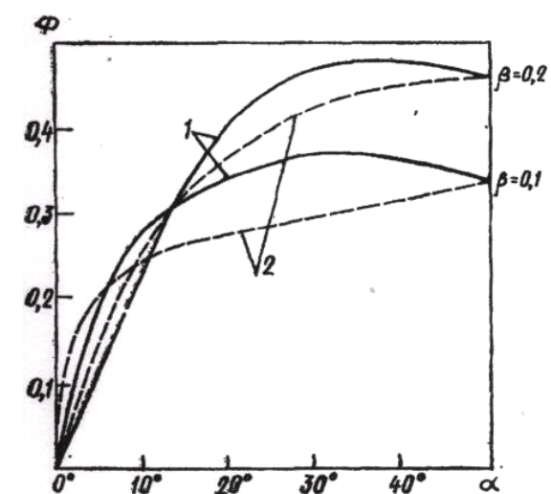
Рисунок 2.3 – Залежність між кутом випускання повітря струменя α, коефіцієнтом завіси Ф і коефіцієнтом турбулентності β при нижньому 1 і 2 бічному розташуванні припливної решітки

Швидкість повітря на виході з припливної решітки визначається за формулою:
Середнє значення температури повітря, що потрапляє в приміщення:
де - температура нагрітого повітря після калорифера, °С ;
t=-0,1 ^{о}С – середня температура зовнішнього повітря за опалювальний період.
Масова витрата повітря на завісу:
де – довжина щілини завіси, м;
– густина повітря, що подається;
Витрата тепла на підігрів повітря, що подається в завісу, кДж/год:
$$Q_{з}=с_{р }G_{з}\left(t_{o}-\right)=1∙22476,96∙\left(35-18\right)=382108\frac{кДж}{год}=108кВт$$
де - питома теплоємність повітря;
–температура нагрітого повітря на виході з калорифера;
– розрахункова температура внутрішнього повітря
Сумарне енергоспоживання тепловими завісами, кВт∙год:
$W_{т.з.}=Р_{н.т.з.}Т$,
де – тривалість роботи теплової завіси протягом опалювального періоду;
–потужність теплової завіси, кВт.
Визначимо річну економію втрат теплової енергії з інфільтрованим повітрям, МДж/рік:
Визначимо річну грошову економію від запропонованого заходу:
де с – тариф на теплову енергію 1617,88 грн/Гкал
Вартість одного комплекту теплової завіси
Витрати на монтаж становлять 30% від повної вартості обладнання:
Капітальні затрати на встановлення теплової завіси:
Термін окупності проекту:
Економічний ефект від встановлення теплової завіси – 64000 грн. При цьому зберігаємо майже 39,6 Гкал/рік. Теплова завіса окупиться за місяць.

Заміна старих вікон на нові енергоефективні

Замінимо, в корпусі №9, всі старі дерев’яні вікна з низьким опором теплопередачі на нові металопластикові вітчизняної марки “REHAU” з більш високим опором теплопередачі.

Економію теплоти, при заміні існуючих вікон на нові, , знаходитимемо за формулою:

,

де – коефіцієнти теплопередачі старих та нових вікон відповідно,

;

– площа вікон, ;

– середня температура за опалювальний період в м. Києві, ;

– тривалість опалювального періоду, для м. Києва діб .

Таким чином знайдемо економію теплоти при заміні вікон на енергоефективні металопластикові:

.
Економія в грошовому еквіваленті:
,
де – тариф на теплову енергію для бюджетних закладів станом на 1.05.21 .
Таким чином:
.
Простий строк окупності, роки, знайдемо за формулою:
,
де – капіталовкладення, необхідні для заміни всіх старих вікон, включають ціну нових вікон та затрати на монтаж, .
Підставимо відповідні значення у формулу:
.
Не зважаючи на значний термін окупності, доцільно замінити існуючі старі вікна з низьким опором теплопередачі на нові енергоефективні вікна.

Утеплення зовнішніх стін
Для того щоб забезпечити мінімально допустиме значення опору теплопередачі зовнішньої стіни застосуємо додатковий шар теплової ізоляції.
В якості утеплювача фасаду будівлі використовуватимемо мінеральну вату
"ТЛ ВЕНТФАСАД" товщиною з коефіцієнтом теплопровідності .
Проведемо розрахунок коефіцієнту теплопередачі утепленої зовнішньої стіни та покажемо його у табличній формі (табл. 2.3).

Таблиця 2.3 – Розрахунок коефіцієнту теплопередачі утепленої стіни
Шар | δ, м | λ,  Вт/(м·К) | R,  (м²·К)/Вт | α_{вн.},  Вт/(м²·К) | α_{з.}, Вт/(м²·К) | R_{о},  (м²·К)/Вт | K_{о}, Вт/(м²·К)
Цегла | 0,51 | 0,81 | 0,6296 | 8,7 | 23 | 3,547 | 0,28
Штука-турка | 0,035 | 0,81 | 0,0432
Плитка | 0,02 | 1,28 | 0,0156
Утеплювач | 0,1 | 0,036 | 2,7

Розрахуємо економію теплоти при утепленні мінеральною ватою відповідно до орієнтації зовнішніх стін за сторонами світу за формулою, :
де – коефіцієнт теплопередачі існуючої стіни, ;
– коефіцієнт теплопередачі утепленої стіни, ;
– площа стін відповідно до орієнтації за сторонами світу.
Підставимо відповідні значення в формулу:
Економію у грошовому еквіваленті знайдемо за формулою, грн:
,
Розрахуємо простий термін окупності заходу за формулою, роки:
,
де – капіталовкладення:
,
де – площа зовнішніх стін,
– ціна утеплювача разом з фасадними матеріалами для утеплення пінопластом, ;
– вартість монтажу, , – додаткові затрати,
Таким чином простий термін окупності:
Невеликий термін окупності свідчить про те, що проводити утеплення зовнішніх стін доцільно.
Окрім вищезазначених заходів можна запропонувати ще: модернізація теплового пункту, утеплення даху, монтаж теплоізоляції на трубопроводи системи опалення, улаштування теплоізоляційного рефлектора за радіаторами

2.5 Дослідження системи електропостачання

2.5.1 Опис схеми електропостачання об’єкта

Корпус №9 НТУУ «КПІ» живиться від трансформаторної підстанції ТП 10/0,4 №5011 двома кабельними лініями АВВГ 4х180 довжиною 50 м
Межа балансової належності проходить через трансформатор, який належить НТУУ КПІ.
Прокладені від ТП кабелі відповідають вимогам по максимальному постійному навантаженню та температурному навантаженню. При перевірці зовнішнього електропостачання дефектів та неправильно працюючих елементів не виявлено.
На рисунку 2.3. зображена комутаційна схема ТП 5011

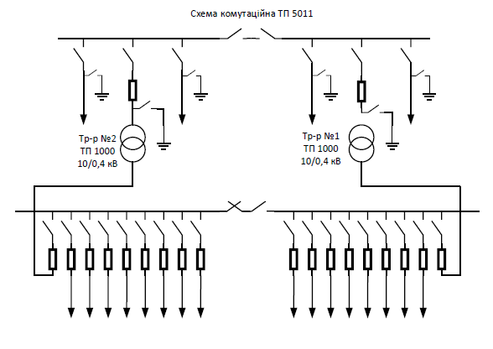
Рисунок 2.3 – Комутаційна схема ТП 5011

Характеристика трансформаторних підстанцій
Трансформаторна підстанція ТП 1000 10/0,4кВ №5011 розташована в будові, що з’єднана з “нульовим” поверхом корпусу №9.

Таблиця 2.3. Характеристика ТП 1000 10/04 кВ
Номінальна потужність, кВА | 1000
Номінальна напруга на вході, кВ | 10
Номінальна напруга на виході, кВ | 0,4
Електрична схема на стороні високої напруги | Тупикова
Спосіб установки | Стаціонарний
Тип високовольтного підводу | Кабельний
Кількість трансформаторів | Один
Вивід на стороні низької напруги | Кабельний, повітряний
Тип нейтралі трансформатора на стороні низької напруги | Глухозаземлена
Тип | КТП міського типу

Опис схеми внутрішнього електропостачання об’єкту.
Постачання електричної енергії в корпусі здійснюється за допомогою головного розподільчого щита (ГРЩ). ГРЩ -основний елемент в розподіленні електричної енергії. В корпусі знаходиться 2 ГРЩ.
ГРЩ, що живить корпус розташований на 1 поверсі, біля входу в корпус. За допомогою нього електроенергія вводиться в корпус, а також ведеться її облік та перерозподіл. Інший ГРЩ знаходиться біля приміщення учбово-лабораторного призначення. Від ГРЩ струм іде на розподільчі щити, які є на кожному поверсі корпусу.
Облік електричної енергії відбувається за допомогою чотирьох квадрантного лічильника ЕТ 3B5E8GLZT СП ЗАО “Елвін” класу точності
1.0 (ТТ клас точності 0.5S).
Вимірювальний механізм лічильників складається з 4 обертальних елементів, рухомої системи з двома укріпленими на загальній осі дисками і лічильного механізму.
Характеристика основних споживачів електроенергії об’єкта.
Споживачі електричної енергії можуть бути розподілені на такі групи:
-Адміністративні (електроприймачі, розташовані в кабінетах та навчальних класах)
-Лабораторні (обладнання лабораторних кімнат)
-Навчальні (електричне обладнання, яке знаходиться в навчальних аудиторіях)
Електрична енергія витрачається на освітлення приміщень, лабораторне устаткування, різноманітне офісне та побутове обладнання, електричне обладнання їдальнь тощо

2.5.2 Розрахунок електричних навантажень об’єкту

Проаналізуємо споживання електричної енергії електрообладнанням, яке знаходиться в будівлі.
Для побудови діаграми споживання електроенергії приміщень окремих призначень, котра знадобиться для аналізу електричної енергії, потрібно розрахувати загальне споживання одним приладом в кВт$⋅$год/рік за формулою:
,
де – кількість одиниць обладнання з однаковою встановленою
потужністю, шт.;
– встановлена потужність одиниці обладнання, Вт;
– тривалість роботи обладнання, .
Години роботи кожного обладнання визначалися експертним шляхом. Розглядалися терміни роботи корпусу №9, а також завантаженості окремих елементів обладнання в навчальному процесі. Враховувались певні обмеження, які були введені в КПІ щодо організації навчального процесу
Дані по загальному електроспоживанню різним електрообладнанням та сумарні дані зведемо у табл. 2.4-2.6 відповідно до призначень приміщень будівлі корпусу.

Таблиця 2.4.– Електроспоживання в адміністративних приміщеннях
Призна-чення | Електричне обладнання |  |  |  | N, шт. | P_{одн.}, Вт | τ, год/рік | W_{Ʃ}, кВт·год/рік
Адміністративне | Лампи | Розжарення |  |  | 26 | 60 | 1080 | 1684,8
Адміністративне | Лампи | Люмінесцентні |  |  | 712 | 20 | 1080 | 15379,2
Адміністративне | Лампи |  |  |  | 965 | 40 | 1080 | 41688
Адміністративне | Лампи |  |  |  | 27 | 80 | 1080 | 2332,8
Адміністративне | Комп’ютерне обладнання | Монітор | ЕПТ |  | 12 | 30 | 1260 | 4553,6
Адміністративне | Комп’ютерне обладнання | Монітор | РК |  | 30 | 60 | 1260 | 2268
Адміністративне | Комп’ютерне обладнання | Системний блок |  |  | 42 | 100 | 1260 | 5292
Адміністративне | Комп’ютерне обладнання | Принтер |  |  | 5 | 400 | 90 | 180
Адміністративне | Комп’ютерне обладнання | Інше |  |  |  |  |  | 228
Адміністративне | Копіюв. Техніка |  |  |  | 2 | 700 | 180 | 252
Адміністративне | Побутове обладнання | Інше |  |  |  |  |  | 965
Адміністративне | Кліматичне обладнання | Кондиціонер |  |  | 15 | 1000 | 180 | 2700
 |  |  |  |  |  |  |  | 78041,8

Таблиця 2.5– Електроспоживання у навчальних класах
Призна-чення | Електричне обладнання |  |  | N, шт. | P_{одн.}, Вт | τ, год/рік | W_{Ʃ}, кВт·год/рік
Навчальне | Лампи | Люмінесцентні |  | 120 | 20 | 1080 | 2592
Навчальне | Лампи |  |  | 30 | 40 | 1080 | 1296
Навчальне | Комп’ютерне обладнання | Монітор | РК | 156 | 30 | 1600 | 7488
Навчальне | Комп’ютерне обладнання | Монітор | ЕПТ | 34 | 60 | 1600 | 3264
Навчальне | Комп’ютерне обладнання | Системний блок |  | 190 | 100 | 1600 | 30400
Навчальне | Комп’ютерне обладнання | Принтер |  | 11 | 400 | 90 | 396
Навчальне | Комп’ютерне обладнання | Інше |  |  |  |  | 216
Навчальне | Копіювальна техніка |  |  | 6 | 700 | 90 | 378
Навчальне | Побутове обладнання | Чайник |  | 22 | 2000 | 72 | 3168
Навчальне | Побутове обладнання | Інше |  |  |  |  | 864
Навчальне | Кліматичне обладнання | Кондиціонер |  | 3 | 1000 | 120 | 360
 |  |  |  |  |  |  | 50422

Таблиця 2.6. – Електроспоживання у лабораторіях
Призна-чення | Електричне обладнання |  |  | N, шт. | P_{одн.}, Вт | τ, год/рік | W_{Ʃ}, кВт·год/рік
Лабораторне | Лампи | Розжарення |  | 6 | 60 | 800 | 288
Лабораторне | Лампи | Люмінесцентні |  | 18 | 20 | 800 | 288
Лабораторне | Лампи |  |  | 36 | 40 | 800 | 1152
Лабораторне | Лампи |  |  | 190 | 80 | 800 | 12160
Лабораторне | Комп’ютерне обладнання | Монітор | РК | 5 | 30 | 720 | 108
Лабораторне | Комп’ютерне обладнання | Монітор | ЕПТ | 23 | 60 | 720 | 993,60
Лабораторне | Комп’ютерне обладнання | Системний блок |  | 28 | 100 | 720 | 2016
Лабораторне | Лабораторні стенди |  |  | 89 |  |  | 89457,2
 |  |  |  |  |  |  | 106462,8

Проаналізувавши дані по загальному споживанню електричної енергії, для наочності покажемо розподіл споживання між приміщеннями різного призначення у вигляді табл. 3.5 в , та у вигляді діаграми (рис. 2.3.) в частках затрат електричної енергії.

Таблиця 2.7 – Сумарна кількість спожитої електричної енергії приміщеннями різного призначення
Призначення приміщень | W_{Ʃ}, кВт·год/рік
Адміністративні | 78041,8
Лабораторні | 106462,8
Науково-дослідна частина (НДЧ) | 2874
 | 237799

Рисунок 2.4.– Частка споживання електричної енергії приміщеннями різного призначення

Загальною статистикою споживання електричною енергією (табл. 1.1) обсяг споживання корпусом за 2021 рік. За результатами порівняння статистичних та розрахункових даних, можна дійти висновку, що отримана діаграма відсоткового розподілу відповідає загальній ситуації споживання електричної енергії об’єкту, що досліджується

2.6. Розрахунок за методикою ДСТУ-БА 2.2-12:2015

Сумарна теплопередача трансмісією через зону будівлі.
Сумарну теплопередачу трансмісією Q_{tr}, Вт·год, розраховують для кожного місяця та для кожної зони за формулами:
Q_{tr} = H_{tr,adj} ⋅(θ_{int,set,H} ‒ θ_{e})⋅ t ,
де H_{tr,adj} – загальний коефіцієнт теплопередачі трансмісією зони, Вт/К, встановлений для різниці температур всередині-ззовні; θ_{int,set,H} – задана температура зони будівлі для опалення, °С; θ_{int,set,C} – задана температура зони будівлі для охолодження, °С; θ_{e} – середньомісячна температура зовнішнього середовища, °С; t –$Q_{tr}=H_{tr,adj}(θ_{int,set,H}-θ_{e})t$ тривалість місяця для якого проводиться розрахунок, год, визначена згідно з додатком А[3].
Обрахунки ведуться для всіх місяців опалювального періоду.
На прикладі представимо розрахунки для січня місяця. Всі інші місяці рахуємо аналогічно.
$$Q_{tr}=H_{tr,adj}⋅({θe}_{int,setH}$$
Узагальнені коефіцієнти теплопередачі трансмісією.

Значення загального коефіцієнта теплопередачі трансмісією H_{tr,adj}, Вт/К, повинно бути розраховане за формулою, розрахунки в таблиці 2.5:
H_{tr,adj} = H_{D} + H_{g} + H_{U} + H_{A} ,$H_{tr,adj}=H_{D}+H_{g}+H_{U}+H_{A}$
де H_{D} –$Q_{tr}=H_{tr,adj}(θ_{int,set,H}-θ_{e})t$ безпосередній узагальнений коефіцієнт теплопередачі трансмісією до зовнішнього середовища, Вт/К; H_{g} – стаціонарний узагальнений коефіцієнт теплопередачі трансмісією до ґрунту, Вт/К; H_{U} – узагальнений коефіцієнт теплопередачі трансмісією через некондиціоновані об’єми, Вт/К; H_{A} – узагальнений коефіцієнт теплопередачі трансмісією до суміжних будівель, Вт/К[3].

В загальному випадку H_{x}, що відображає $H_{D}, H_{g}, H_{U,}$H_{D}, H_{g}, H_{U} або $H_{A}$H_{A}, складається з трьох доданків та розраховується за формулою:
$H_{x}=b_{\text{tr,}x}\left[\sum_{i}{A_{i}⋅U_{i}}+\sum_{k}{l_{k}⋅ψ_{k}}+\sum_{j}{χ_{j}}\right],$ $H_{tr,adj}=H_{D}+H_{g}+H_{U}+H_{A}$
де A_{i} – площа $i$і-го елемента оболонки будівлі, м²; $U_{i}$U_{i} – коефіцієнт теплопередачі $i$і-го елемента оболонки будівлі, Вт/(м²·К), що становить $U_{i}$U_{i} = 1/$U_{i}$R_{Σi} ; R_{Σi} – опір теплопередачі $i$і-го елемента оболонки будівлі, м²·К/Вт, що для непрозорих елементів визначають згідно з ДСТУ Б В.2.6-189; $Ψ_{k}$Ψ_{k} – лінійний коефіцієнт теплопередачі k-го лінійного теплопровідного включення, Вт/(м·К); $l_{k}$l_{k} – довжина k-го лінійного теплопровідного включення, м; χ_{j} – точковий коефіцієнт теплопередачі j-го точкового теплопровідного включення, Вт/К; b_{tr,x} – поправочний коефіцієнт, що становить[3].

Таблиця 2.8 – Розрахунок трансмісійних тепловтрат
Місяць року | θ,°С | t,год | Htr*t | Qtr,опал,  кВт*год | Qtr,охол,  кВт*год
1 | -4,7 | 744 | 4161485,25 | 102788,6 | 119434,6
2 | -3,6 | 672 | 3758761,5 | 88706,7 | 103741,8
3 | 1 | 744 | 4161485,25 | 79068,2 | 95714,16
4 | 9 | 720 | 4027245,3 | 44299,6 | 60408,6
5 | 15,2 | 744 | 4161485,25 | 19975,1 | 36621,07
6 | 18,3 | 720 | 4027245,3 | 6846,3 | 22955,2
7 | 19,8 | 744 | 4161485,25 | 832,2 | 17478,2
8 | 19 | 744 | 4161485,25 | 4161,4 | 20807,4
9 | 13,9 | 720 | 4027245,3 | 24566,1 | 40675,1
10 | 8,1 | 744 | 4161485,25 | 49521,6 | 66167,6
11 | 1,9 | 720 | 4027245,3 | 72893,1 | 89002,1
12 | -2,5 | 744 | 4161485,25 | 93633,4 | 110279,3
Σ |  |  |  | 587293,03 | 783285,6

Сумарна теплопередача вентиляцією через зону будівлі.
Сумарну теплопередачу вентиляцією Q_{ve}, Вт·год, розраховують для кожного місяцю та для кожної z-ої зони за формулами:
- для опалення:
$Q_{\text{ve}}=H_{\text{ve,adj}}⋅\left(θ_{\text{int,set,H,}z}-θ_{e}\right)⋅t,$ $H_{tr,adj}=H_{D}+H_{g}+H_{U}+H_{A}$
де H_{ve,adj} – загальний коефіцієнт теплопередачі вентиляцією, Вт/К; θ_{int,set,H} – задана температура зони будівлі для опалення, °С; θ_{e} – середньомісячна температура зовнішнього середовища, °С; t –$Q_{tr}=H_{tr,adj}(θ_{int,set,H}-θ_{e})t$ тривалість місяця для якого проводиться розрахунок, год.
Узагальнені коефіцієнти теплопередачі вентиляцією.
Значення загального коефіцієнта теплопередачі вентиляцією H_{ve,adj}, Вт/К, розраховують за формулою:
$H_{\text{ve,adj}}=ρ_{a}⋅c_{a}⋅\left(\sum_{k}{b_{\text{ve,}k}⋅q_{\text{ve,}k\text{,mn}}}\right),$ $H_{tr,adj}=H_{D}+H_{g}+H_{U}+H_{A}$
де $ρ_{a}⋅c_{a}$ – теплоємність повітря одиниці об’єму, дорівнює 0,33 Вт·год/(м³·K); $q_{\text{ve,}k\text{,mn}}$– усереднена за часом витрата повітря від k-го елемента, м³/год, визначають згідно з пунктом 9.2.1.2 ДСТУ Б А.2.2-12:2015; b_{ve,k} – температурний поправочний коефіцієнт для k-го елемента повітряного потоку$k$, зі значенням b_{ve,k} ≠ 1, якщо температура припливного повітря θ_{sup,k}$θ_{sup,k}$ не дорівнює температурі зовнішнього середовища, як у випадку попереднього нагріву, попереднього охолодження чи утилізації теплоти; k – представляє кожен із відповідних елементів повітряного потоку, таких як інфільтрація, природна вентиляція, механічна вентиляція тощо.
Усереднену за часом витрату повітря k-го елемента повітряного потоку $q_{\text{ve,}k\text{,mn}}$, м³/год, розраховують за формулою:
q_{ve,inf,mn} = n_{inf,mn} ⋅V ,$H_{tr,adj}=H_{D}+H_{g}+H_{U}+H_{A}$
де n_{inf,mn} – кратність повітрообміну за рахунок інфільтрації, враховуючи вплив механічної вентиляції, год⁻¹;
V – кондиціонований об’єм зони/будівлі, м³;
Розрахунок для місяця січень , всі інші за аналогією. Результати зведемо в таблицю .
$$Q_{\text{ve}}\text{=0,24}\text{·}\text{V }\left(\text{θ}\text{int}\text{ - }\text{θ}\text{e}\right)⋅\text{t =0.24*50851}⋅\left(\text{20-}\left(\text{-4,7}\right)\right)⋅\text{744=224274.8 }\text{кВт}⋅\text{год}$$
Загальні тепловтрати складаються з суми трансмісійних на вентиляційних витрат занесемо в таблицю 2.9:
$$Q_{\text{ht}}\text{=}{\text{Q}}_{\text{tr}}\text{+}{\text{Q}}_{\text{ve}}, \\ Q_{\text{ht}}\text{=56980,4+23127,4=80107,}{{\text{7}}_{}}_{}\text{кВт}⋅\text{год}\text{.}$$

Таблиця 2.9 – Теплопередача природною вентиляцією
Місяць року | θ,°С | t,год | 0,24*V*t | Qve, опал,кВт*год | Qve, охол,кВт*год
1 | -4,7 | 744 | 9079954,56 | 224274,9 | 260594,7
2 | -3,6 | 672 | 8201249,28 | 193549,5 | 226354,5
3 | 1 | 744 | 9079954,56 | 172519,1 | 208839,0
4 | 9 | 720 | 8787052,8 | 96657,6 | 131805,8
5 | 15,2 | 744 | 9079954,56 | 43583,8 | 79903,6
6 | 18,3 | 720 | 8787052,8 | 14938,0 | 50086,2
7 | 19,8 | 744 | 9079954,56 | 1816,0 | 38135,8
8 | 19 | 744 | 9079954,56 | 9080,0 | 45399,8
9 | 13,9 | 720 | 8787052,8 | 53601,0 | 88749,2
10 | 8,1 | 744 | 9079954,56 | 108051,5 | 144371,3
11 | 1,9 | 720 | 8787052,8 | 159045,7 | 194193,9
12 | -2,5 | 744 | 9079954,56 | 204299,0 | 240618,8
Σ |  |  |  | 1281415,9 | 1709052,5

Загальні тепловтрати складаються з суми трансмісійних на вентиляційних витрат:
$$Q_{ht}=Q_{tr}+Q_{ve}, \\ Q_{ht}=56980,4+23127,4=80107,7\text{кВт}⋅\text{год}\text{.}$$
В таблицю 2.10 занесемо загальні тепловтрати по кожному місяці.
Внутрішні теплонадходження.
Теплонадходження від внутрішніх теплових джерел у зоні будівлі, що розглядається, Q_{int}, Вт·год, для визначеного місяця розраховують за формулою:
$Q_{\text{int}}=\left(\sum_{k}{Ф_{\text{int,mn,}k}⋅A_{f}}\right)⋅t,$ $H_{tr,adj}=H_{D}+H_{g}+H_{U}+H_{A}$
де $Ф_{\text{int,mn,}k}$ – усереднений за часом тепловий потік від k-го внутрішнього джерела, Вт/м²; $A_{f}$ – кондиціонована площа зони будівлі, м²; t – тривалість періоду використання, виражена у годинах на місяць.
$$Ф_{\text{int,mn,}k}=\frac{50}{168}⋅(7+7+7)=6,25​​\text{Вт}\text{/}{\text{м}}^{2},$$
${Q\text{кВтгод}}_{int}$. для інших місяців результати занесемо до таблиці 2.11.

Таблиця 2.10 – Загальні тепловтрати
Міс. | Qtr | Qve | Qh | Од. вимір.
1 | 102788,6 | 224274,9 | 224274,9 | кВт⋅год
2 | 88706,7 | 193549,5 | 193549,5 | кВт⋅год
3 | 79068,2 | 172519,1 | 172519,1 | кВт⋅год
4 | 44299,6 | 96657,6 | 96657,6 | кВт⋅год
5 | 19975,1 | 43583,8 | 43583,8 | кВт⋅год
6 | 6846,3 | 14938,0 | 14938,0 | кВт⋅год
7 | 832,2 | 1816,0 | 1816,0 | кВт⋅год
8 | 4161,4 | 9080,0 | 9080,0 | кВт⋅год
9 | 24566,1 | 53601,0 | 53601,0 | кВт⋅год
10 | 49521,6 | 108051,5 | 108051,5 | кВт⋅год
11 | 72893,1 | 159045,7 | 159045,7 | кВт⋅год
12 | 93633,4 | 204299,0 | 204299,0 | кВт⋅год

Таблиця 2.11 – Внутрішні теплонадходження
Місяць року | t, год | Фint | Qint,кВт*год
1 | 744 | 6,25 | 236457,2
2 | 672 | 6,25 | 213574,2
3 | 744 | 6,25 | 236457,2
4 | 720 | 6,25 | 228829,5
5 | 744 | 6,25 | 236457,2
6 | 720 | 6,25 | 228829,5
7 | 744 | 6,25 | 236457,2
8 | 744 | 6,25 | 236457,2
9 | 720 | 6,25 | 228829,5
10 | 744 | 6,25 | 236457,2
11 | 720 | 6,25 | 228829,5
12 | 744 | 6,25 | 236457,2
Σ |  |  | 2784092
Загальні сонячні теплонадходження.
Теплонадходження від сонця до зони будівлі, що розглядається, для кожного місяця Q_{sol}, Вт·год, розраховують за формулою:
$Q_{\text{sol}}=\left(\sum_{k}{{Φ_{\text{sol}}}_{\text{,}\text{mn}\text{,}k}}\right)⋅t,$ $H_{tr,adj}=H_{D}+H_{g}+H_{U}+H_{A}$
де ${Φ_{\text{sol}}}_{\text{,}\text{mn}\text{,}k}$ – усереднений за часом тепловий потік від k-го джерела сонячного випромінювання, Вт; t – тривалість місяця, що розглядається, виражена у годинах.

Сонячні теплонадходження через елементи будівлі.
Сонячні теплонадходження через k-ий елемент будівлі , Вт, визначають за формулою:
$Ф_{\text{sol},k}=F_{\text{sh,ob},k}⋅А_{\text{sol},k}⋅I_{\text{sol},k}-F_{r,k}⋅Ф_{r,k},$ $H_{tr,adj}=H_{D}+H_{g}+H_{U}+H_{A}$
де – понижувальний коефіцієнт затінення перешкодами для еквівалентної площі інсоляції k-ої поверхні; – еквівалентна площа інсоляції k-ої поверхні з даною орієнтацією та кутом нахилу у визначеній зоні чи об’ємі, м², $I_{\text{sol,}k}$ – сонячна радіація, значення енергетичної освітленості сприймаючої площі k-ої поверхні з даною орієнтацією та кутом нахилу за середніх умов хмарності Вт/м²; – коефіцієнт форми між елементом будівлі та небосхилом, який приймають: ‒ для незатіненого горизонтального даху, ‒ для незатіненої вертикальної стіни; – додатковий тепловий потік внаслідок теплового випромінювання в атмосферу від k-го елемента будівлі.
Еквівалентна площа інсоляції засклених елементів.
Еквівалентну площу інсоляції заскленого елемента оболонки (наприклад, вікна) , м², розраховують за формулою:
$A_{\text{sol}}=F_{\text{sh,gl}}⋅g_{gl}⋅\left(1-F_{F}\right)⋅A_{\text{w,p}},$ $H_{tr,adj}=H_{D}+H_{g}+H_{U}+H_{A}$
де – понижувальний коефіцієнт затінення для рухомих засобів. У випадку відсутності засобів рухомого затінення = 1; – загальний коефіцієнт пропускання сонячної енергії світлопрозорої частини елемента; – частка площі обрамлення, відношення площі проекції обрамлення до загальної площі проекції заскленого елемента – загальна площа проекції заскленого елемента (наприклад, площа вікна), м².
Для вікон чи інших засклених елементів оболонки з нерозсіювальним склінням коефіцієнт пропускання сонячної енергії для випромінювання, перпендикулярного до скління необхідно розраховувати з урахуванням оптичних властивостей багатошарового. Через те, що осереднений за часом загальний коефіцієнт пропускання сонячної енергії – це параметр, значення якого дещо нижче за , то для його обчислення використовують поправочний коефіцієнт , як наведено у формулі:
g_{gl} = F_{w}⋅ g_{n} , $H_{tr,adj}=H_{D}+H_{g}+H_{U}+H_{A}$
де – поправочний коефіцієнт для не розсіюючого скління, приймають .

Еквівалентна площа інсоляції непрозорих елементів будівлі.
Еквівалентну площу інсоляції непрозорої частини оболонки будівлі м², розраховують за формулою:
$A_{\text{sol}}=α_{\text{S,c}}⋅R_{\text{se}}⋅U_{c}⋅A_{c},$ $H_{tr,adj}=H_{D}+H_{g}+H_{U}+H_{A}$
де – безрозмірний коефіцієнт поглинання сонячної радіації непрозорою частиною, приймають; – тепловий зовнішній поверхневий опір непрозорої частини, м²·К/Вт, приймають 0,043 м²·К/Вт; – коефіцієнт теплопередачі непрозорої частини, Вт/(м²·К);
– площа проекції непрозорої частини, м².

Теплове випромінювання в атмосферу.
Додатковий тепловий потік за рахунок теплового випромінювання в атмосферу для відповідного елемента оболонки будівлі , Вт, визначають за формулою:
$Φ_{r}=R_{\text{se}}⋅U_{c}⋅A_{c}⋅h_{r}⋅Δθ_{\text{er}},$ $H_{tr,adj}=H_{D}+H_{g}+H_{U}+H_{A}$
де – тепловий зовнішній поверхневий опір непрозорої частини, м²·К/Вт, приймають 0,043 м²·К/Вт; – коефіцієнт теплопередачі непрозорої частини, Вт/(м²·К); – площа проекції елемента, м²; – коефіцієнт теплопередачі випромінюванням зовнішньої поверхні, Вт/(м²·К); – середня різниця між температурою зовнішнього повітря та уявною температурою атмосфери, °С, для помірних широт приймають = 11 К.
Коефіцієнт теплопередачі випромінюванням зовнішньої поверхні , Вт/(м²·К), може бути наближено розрахований за формулою:
$$h_{r}=4⋅ε⋅σ⋅{\left(θ_{ss}+273\right)}^{3},$$
де ε – коефіцієнт поглинання теплового випромінювання зовнішньою поверхнею огородження, приймають за довідковими даними залежно від її типу. Вихідні данні в таблицях 2.9, 2.10, 2.11.
Значення коефіцієнта випромінювання для теплового випромінювання зовнішньої поверхні:
σ – стала Стефана-Больцмана: σ = 5,67·10⁻⁸ Вт/(м²·К⁴);
$θ_{ss}$– середньоарифметичне значення поверхневої температури та температури атмосфери, °С .Розрахунки зображені в таблиці 2.15.

Таблиця 2.12 – Для світлопрозорих огороджень
 | Aw, м² | Asol, м²
Пн | 1492 | 33,2
Сх | 574 | 52,3
Пд | 5924 | 27
Зх | 560 | 41,3

Таблиця 2.13 – Для несвітлопрозорих огороджень
 | Aw, м² | Asol, м² | Фr, Вт
Пн | 3157,5 | 0,1043 | 133,4
Сх | 1164 | 0,1037 | 571,5
Пд | 2975,5 | 0,056 | 301
Зх | 1164 | 0,1082 | 585,9
Дах | 3401 | 0,1082 | 585,9

Таблиця 2.14 – Вихідні данні до розрахунку
Місто | Київ
місяць | І | II | III | IV | V | VI | VII | VIII | IX | X | XI | XII
північ | 13 | 24 | 35 | 39 | 56 | 67 | 61 | 40 | 29 | 19 | 11 | 9
схід | 21 | 36 | 58 | 77 | 104 | 111 | 108 | 93 | 70 | 38 | 17 | 14
південь | 50 | 70 | 90 | 92 | 101 | 96 | 98 | 106 | 102 | 75 | 39 | 35
захід | 22 | 38 | 61 | 73 | 99 | 105 | 104 | 89 | 66 | 37 | 17 | 15
горизонт. | 32 | 55 | 101 | 149 | 211 | 228 | 220 | 185 | 130 | 71 | 31 | 22

Таблиця 2.15 – Сонячні тепло надходження, Ф_{sol}, кВт·год.
місяць | І | II | III | IV | V | VI | VII | VIII |  | IX | X | XI | XII
Вікна
північ | 0,37 | 0,68 | 1,001 | 1,11 | 1,60 | 1,91 | 1,74 | 1,14 | 0,829 |  | 0,54 | 0,31 | 0,25
схід | 0,98 | 1,68 | 2,712 | 3,68 | 4,86 | 5,19 | 5,05 | 4,34 | 3,273 |  | 1,77 | 0,79 | 0,65
південь | 2,33 | 3,27 | 4,209 | 4,30 | 4,72 | 4,48 | 4,58 | 4,95 | 4,770 |  | 3,50 | 1,82 | 1,63
захід | 1,02 | 1,77 | 2,852 | 3,41 | 4,63 | 4,91 | 4,86 | 4,16 | 3,086 |  | 1,73 | 0,79 | 0,70
Стіни
північ | -0,8 | 3,41 | 7,64 | 9,1 | 15,7 | 19,9 | 17,6 | 9,56 |  | 5,338 | 1,49 | -1,57 | -2,34
схід | 0,32 | 4,70 | 11,12 | 16,6 | 24,5 | 26,5 | 25,7 | 21,3 |  | 14,62 | 5,28 | -0,84 | -1,71
південь | 18,4 | 28,1 | 37,89 | 38,8 | 43,2 | 40,8 | 41,7 | 45,6 |  | 43,72 | 30,6 | 13,1 | 11,1
захід | 2,65 | 8,79 | 17,63 | 22,2 | 32,2 | 34,5 | 34,1 | 28,3 |  | 19,55 | 8,41 | 0,73 | -0,03

Загальні теплонадходження складаються з суми додаткових та сонячних:
$$Q_{Σ}={Qsol}_{int}$$
В таблицю 2.16 занесемо загальні теплонадходження по кожному місяці.
Таблиця 2.16 – Загальні теплонадходження
Місяць | Qgn,кВт*год | Од. вимір.
I | 45273,5205 | кВт⋅год
II | 74425,8645 | кВт⋅год
III | 124203,3975 | кВт⋅год
IV | 137955,4215 | кВт⋅год
V | 183211,938 | кВт⋅год
VI | 186970,2705 | кВт⋅год
VII | 190005,933 | кВт⋅год
VIII | 168682,02 | кВт⋅год
IX | 133283,3775 | кВт⋅год
X | 83425,056 | кВт⋅год
XI | 32488,287 | кВт⋅год
XII | 27254,448 | кВт⋅год

Коефіцієнт використання надходжень для опалення.
Безрозмірний коефіцієнт використання надходжень для опалення ‒ це функція співвідношення надходжень і втрат теплоти, , та числового параметра , який залежить від інерції будівлі, як наведено у формулах :
якщо $γ_{H}$>0 та $γ_{H}$≠1 : | $$η_{H,gn}=\frac{1-{γ_{H}}^{a_{H}}}{1-{γ_{H}}^{a_{H}+1}}\text{, }$$
якщо $γ_{H}$=1: | $$η_{H,gn}=\frac{a_{H}}{a_{H}+1}\text{ ,}$$
якщо : $γ_{H}$< 0 та Q_{H,gn} > 0 | $$η_{H,gn}=1/ γ_{H},$$
якщо : $γ_{H}$ ≤ 0 та Q_{H,gn} ≤0 | $η_{H,gn}=1$
при: | $$γ_{H}=\frac{Q_{H,gn}}{Q_{H,ht}},$$
де (для кожного місяця та для кожної зони будівлі):
γ_{H} – безрозмірне співвідношення надходжень і втрат теплоти для режиму опалення; Q_{H,ht} – сумарна теплопередача для режиму опалення, Вт·год; Q_{H,gn} – сумарні теплонадходження для режиму опалення, Вт·год, ; α_{H} – безрозмірний числовий параметр, що залежить від часової константи будівлі, τ_{H}, визначений за формулою:
$$a_{H}=a_{H,0}+\frac{τ}{τ_{H,0}},$$
де α_{H,0} – довідковий безрозмірний числовий параметр, що приймають рівним 1,0; τ – часова константа зони будівлі, год, визначена згідно з пунктом 12.4; τ_{H,0} – довідкова часова константа, що приймають рівною 15 год.
Часова константа будівлі.
Часова константа зони будівлі τ, год, характеризує внутрішню теплову інерцію кондиціонованої зони, як для періоду опалення, так і для періоду охолодження. ЇЇ розраховують за формулою:
$$τ=\frac{C_{m}}{H_{tr,adj}+H_{ve,adj}+H_{ve,extra,adj}},$$
де ‒ внутрішня теплоємність будівлі або зони будівлі, Вт·год /К; ‒ репрезентативне значення загального коефіцієнта теплопередачі трансмісією, Вт/К; $H_{ve,adj}$ ‒ репрезентативне значення загального коефіцієнта теплопередачі вентиляцією, Вт/К;
Репрезентативні значення і $H_{ve,adj}$ ‒ є значеннями, що є показовими для домінуючого сезону опалення: місячні величини для січня.
Внутрішню теплоємність будівлі або зони будівлі, C_{m}, Вт·год/K, розраховуються за формулою:
C_{m} = C·A_{f} ,
де C ‒ внутрішня теплоємність будівлі або зони будівлі на одиницю площі, Вт·год/(м²·K); A_{f} ‒ кондиціонована площа будівлі або зони будівлі, м².
Данні розрахунки помісячно занесемо до таблиці 2.17
Знайдемо різницю у % розрахункового або фактичного значення питомої енергопотреби ЕР=201 від максимально допустимого значення, ЕР_{max=}150:
$$\frac{EP-EP_{max}}{EP_{max}⋅100\% .}=34\%$$
За класифікацією будинків за енергетичною ефективністю клас енергоефективності даного будинку Е, так як співвідношення потрапляє в інтервал від 26 до 50. Розрахунки динамічних параметрів наведені в таблиці 2.17.

Таблиця 2.17 – Розрахунки динамічних параметрів на опалення
Місяць | C_{m} | τ | α_{н} | γ_{н} | η_{н} | Q_{h,nd},  кВт⋅год
1 | 115500 | 19,4 | 2,3 | 7,07 | 0,14 | 78680,67
2 | 115500 | 19,4 | 2,3 | 5,42 | 0,18 | 67788,28
3 | 115500 | 19,4 | 2,3 | 3,8 | 0,25 | 58687,71
4 | 115500 | 19,4 | 2,3 | 2,29 | 0,40 | 50573,33
5 | 115500 | 19,4 | 2,3 | 1,07 | 0,68 | 0
6 | 115500 | 19,4 | 2,3 | 0,5 | 0,87 | 0
7 | 115500 | 19,4 | 2,3 | 0 | 0 | 0
8 | 115500 | 19,4 | 2,3 | 0 | 0 | 0
9 | 115500 | 19,4 | 2,3 | 1,39 | 0,57 | 0
10 | 115500 | 19,4 | 2,3 | 2,9 | 0,32 | 67704,32
11 | 115500 | 19,4 | 2,3 | 5,5 | 0,18 | 768287,62
12 | 115500 | 19,4 | 2,3 | 6,1 | 0,14 | 91875,52
1183597.45

Висновки до розділу

В даному розділі було проведено обстеження всіх огороджувальних конструкції, системи опалення, електропостачання та ГВП. Було виявлено основні проблеми через, які відбуваються енергетичні втрати та запропоновані заходи для підвищення енергоефективності.
Запропонованим заходами щодо енергозбереження є:
- встановлення теплової завіси над дверима, що найчастіше використовуються. Даний захід не потребує великих грошових затрат та має досить швидкий термін окупності, близько 1 місяця;
- утеплення зовнішніх стін мінеральною ватою товщиною з коефіцієнтом теплопровідності . Даний захід з енергозбереження потребує великих капітальних затрат та довгий строк впровадження, але має досить малий термін окупності, що становить 4,7 роки. Тому даний захід є доцільним для використання;
- заміна старих вікон на нові енергозберігаючі. Цей захід має довгий термін окупності 14,3 роки та великі капіталовкладення.
Також було обраховано клас енергоефективності навчального корпусу.

3 НАУКОВО-ДОСЛІДНИЦЬКИЙ ІНЖИНІРИНГ

3.1 Опис використаних програмних продуктів

RETScreen програмне забезпечення яке застосовується в системі енергетичного менеджменту для моделювання, розрахунку проектів з енергозбереження [6]. За його допомогою цього програмного продукту можна провести контроль продуктивності різних об’єктів і визначити можливості економії виробництва енергії з відновлювальних джерел енергії. Принципову схему роботи програмного середовища RETScreen показано на рисунку 3.1

Рисунок 3.1 – Схема роботи програмного забезпечення RETSreen

Програмне забезпечення PV SOL та TSOL являються продуктами одного виробника VALENTIN SOFTWARE.
PV SOL ‒ це програма динамічного моделювання з 3D-візуалізацією та детальним аналізом затінення для розрахунку фотоелектричних систем у поєднанні зі споживачами, акумуляторними системами та електромобілями[9]
T SOL ‒ це програма моделювання, яку ви використовуєте для розрахунку продуктивності сонячної теплової системи. Неважливо, чи це для підігріву питної води, підтримки опалення, басейнів чи технологічного тепла: за допомогою T*SOL ви можете оптимально спроектувати заплановану геліосистему, визначити розміри накопичувального бака та колекторних масивів (також східні/західні дахи) і визначити рентабельність.[9]
Коли починаєте планувати, у вас є великий вибір усіх відповідних систем для підігріву гарячої води та підтримки опалення, а також для басейнів та технологічної теплоти. На етапі проектування отримаєте підтримку з пропозиціями щодо розмірів, і ви зможете використовувати варіацію параметрів, щоб визначити, наприклад, оптимальне поєднання розміру накопичувального резервуара та площі колектора [9].
Після моделювання отримаємо вичерпний і привабливий звіт про проект із усіма системними даними, а також детальними результатами моделювання та прибутковості [9].

3.2 Моделювання та розрахунок сонячних колекторів

Щороку ціни на гаряче водопостачання стрімко зростають, а це поволі змушує задуматись в який спосіб почати економити використану енергію. Джерелом чистої, а саме головне безкоштовної енергії є сонячний колектор. Дану установку використовують для додаткового опалення або для гарячого водопостачання. Всі колектори є різні, мають різних виробників, потужність та ціну. Найчастіше в Україні використовують плоскі та вакуумні колектори.

Типи сонячних колекторів
Плаский сонячний колектор.
Складається з елементу, що поглинає сонячне випромінювання, прозорого покриття та термоізолюючого шару. Поглинальний елемент називається абсорбентом; він з'єднаний з теплопровідною системою. Прозорий елемент зазвичай виконується з загартованого скла з пониженим вмістом металів [10].
При відсутності відбору теплоти (застої) пласкі колектори здатні нагрівати воду до 190-200 °C. Чим більше енергії випромінювання передається теплоносію, що протікає в колекторі, тим вище його ефективність. Підвищити її можна, застосовуючи спеціальне оптичне покриття, яке не випромінює теплоту в інфрачервоному спектрі [10].
Стандартним способом підвищення ефективності колектора стало застосування абсорбента з листової міді через її високу теплопровідність [10].
Вакуумний сонячний колектор.
В режимі обмеження відбору теплоти можливе підвищення температури теплоносія до 250-300 °C. Домогтися цього можна за рахунок зменшення теплових втрат в результаті використання багатошарового скляного покриття, герметизації або створення в колекторах вакууму. Фактично сонячна теплова труба схожа за будовою з побутовими термосами. Тільки зовнішня частина труби прозора, а на внутрішній трубці нанесено високоселективне покриття, що вловлює сонячну енергію. Між зовнішньою та внутрішньою трубками знаходиться вакуум. Саме вакуумний прошарок дає можливість зберегти близько 95 % уловлюваної теплової енергії. Окрім того, у вакуумних сонячних колекторах знайшли застосування теплові трубки, що виконують роль провідника теплоти. При опроміненні установки сонячним світлом, рідина, що знаходиться в нижній частині трубки, нагріваючись перетворюється на пару.
Пара піднімається у верхню частину трубки (конденсатор), де конденсуючись передає теплоту колектору. Використання даної схеми дозволяє досягти більшого ККД (у порівнянні з пласкими колекторами) при роботі в умовах низьких температур і слабкої освітленості. Сучасні побутові сонячні колектори здатні нагрівати воду до температури кипіння навіть при негативній навколишній температурі [10].
На мою думку найбільш ефективним є вакуумний колектор, хоч і в ціні вони трішки дорожчі за інші типи сонячних колекторів. Площинний поглинач ‒це пофарбований в темній колір металевий лист, з'єднаний з теплопровідними трубами. Шар поглинача акумулює сонячні промені і трансформує сонячну енергію в теплову, яка потім передається рідині-теплоносія (суміші води і гліколю). Ця рідина «направляє» теплоту в сонячний акумулятор. Скляне покриття колектора захищає поглинач від впливу навколишнього середовища і знижує втрати теплоти, створюючи парниковий ефект. Цю ж функцію виконує і теплоізоляція з мінерального волокна [11].
Провівши аналіз ринку доступних та найпопулярніших сонячних колекторів, для подальшого моделювання було обрано колектори від компанії виробника «Viessmann».
Сонячний колектор встановлюємо для забезпечення гарячою водою їдальні. Обрано накопичувальний бак об’ємом 1000 літрів для покриття потреб ГВП, що складають 900 літрів та п’ять вакуумних сонячних колекторів.
В таблиці 3.1 наведено характеристики сонячних колекторів обраних в програмних продуктах. На рисунку 3.2 можна ознайомитись з частиною результатів моделювання в програмному середовищі RETScreen.

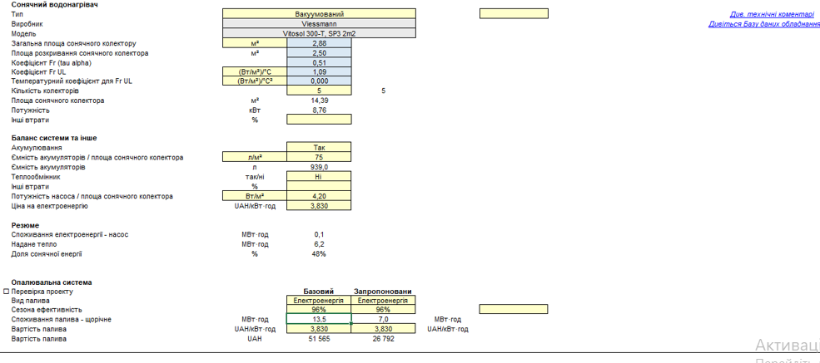
Рисунок 3.2 – Характеристики системи сонячних колекторів

Таблиця 3.1
 | T Sol | RETScreen
Тип | Vitosol 300-T, SP3 2m2 | Vitosol 300-T, SP3 2m2
Кількість, шт | 5 | 5
Загальна площа колектора, м² | 2,88 | 2,88

Колектори розташовані на плоскому даху під кутом 35° до горизонту. Результати моделювання наведено на рисунках 3.3 - 3.5.
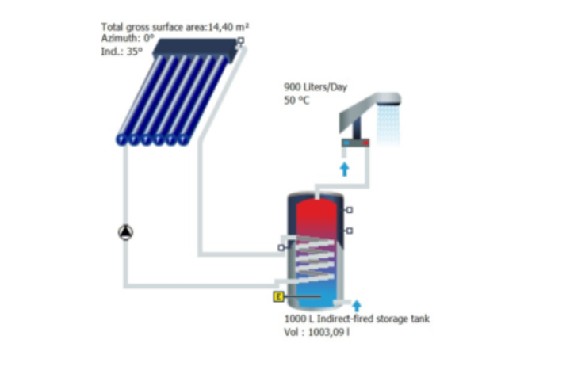
Рисунок 3.3 – Схема системи сонячних колекторів

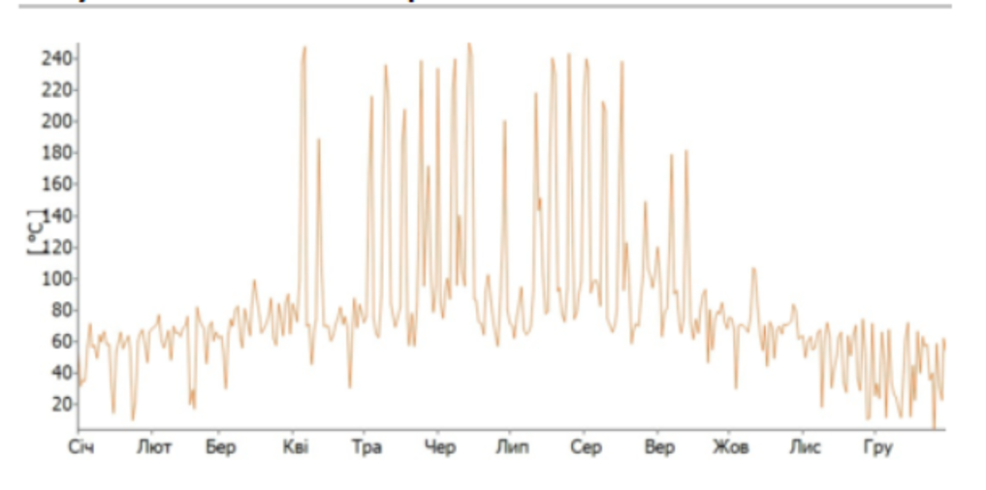
Рисунок 3.4 – Щоденна максимальна температура колекторів

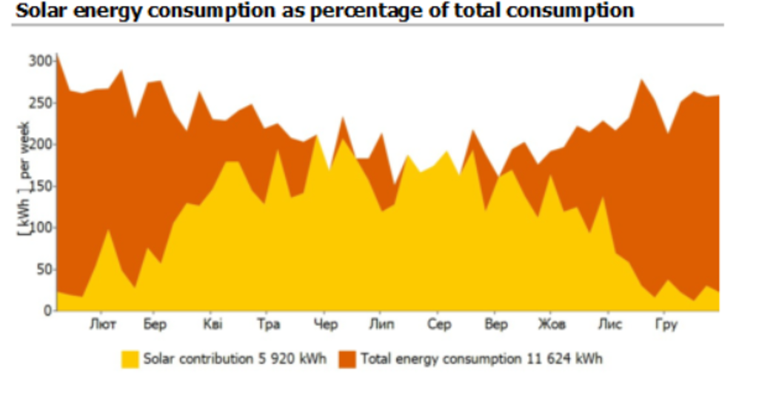
Рисунок 3.5 – Споживання сонячної енергії від загального споживання

Після проведення моделювання сонячних колекторів в програмних продуктах та порівнявши періоди окупності можна зробити висновок, що період окупності в обох програмах майже однаковий. Це пов’язане з тим, що обрані програмні продукти мають різних розробників. На рисунках 3.6 та 3.7 наведено графіки окупності встановлення сонячних колекторів у навчальному корпусі.
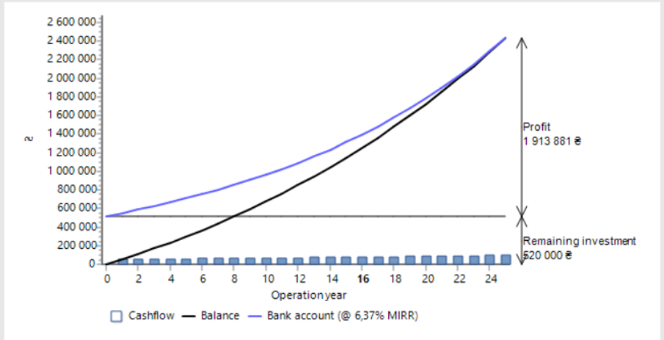
Рисунок 3.6 – Графік окупності з програмного продукту T Sol
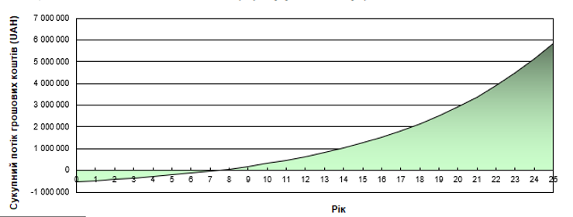
Рисунок 3.7 – Графік окупності з програмного продукту RETScreen

3.3 Моделювання та розрахунок фотоелектричних панелей

На сьогоднішній день у світі виробляється три типи сонячних панелей.
- монокристалічні;
- полікристалічні;
- тонкоплівкові.
В перших двох використовують чистий кремній з напиленням легуючих матеріалів на зовнішній і струмопровідною основою на тильній сторонах. Тонкоплівкові сонячні батареї можуть бути з аморфного кремнію чи інших напівпровідникових матеріалів, також з додатковим напиленням і струмоприймальними елементами. Всі види потребують прозорого зовнішнього шару зі скла чи полімерів для захисту від вологи і механічних пошкоджень [5].
Сонячні батареї використовують в побуті, для промислового виробництва електрики і як елементи живлення космічних апаратів. Через це до них висуваються різні вимоги [5]:
- ефективність (ККД);
- строк служби;
- вага;
- вартість.
Найдоцільніший для встановлення тип сонячних панелей в кожному випадку обирають за співвідношенням цих показників [5].
Для підвищення класу енергоефективності корпусу та зменшення споживання електричної енергії було запропоновано встановлення сонячної електростанції на даху навчального корпусу. За рахунок згенерованої електричної енергії покривається значний відсоток енергії, що береться з мережі Оператора Системи Розподілу.
В програмному забезпечені PV Sol та RETScreen проведено моделювання фотоелектричних панелей. На плоскому даху навчального корпусу №9 було встановлено 282 панелей від виробника «Trina Solar» потужністью 370 Вт. Для перетворення згенерованого постійного струму в змінний обрано інвертори від виробника «Viessmann». Характеристики системи фотоелектичних панелей наведено на рисунку 3.8

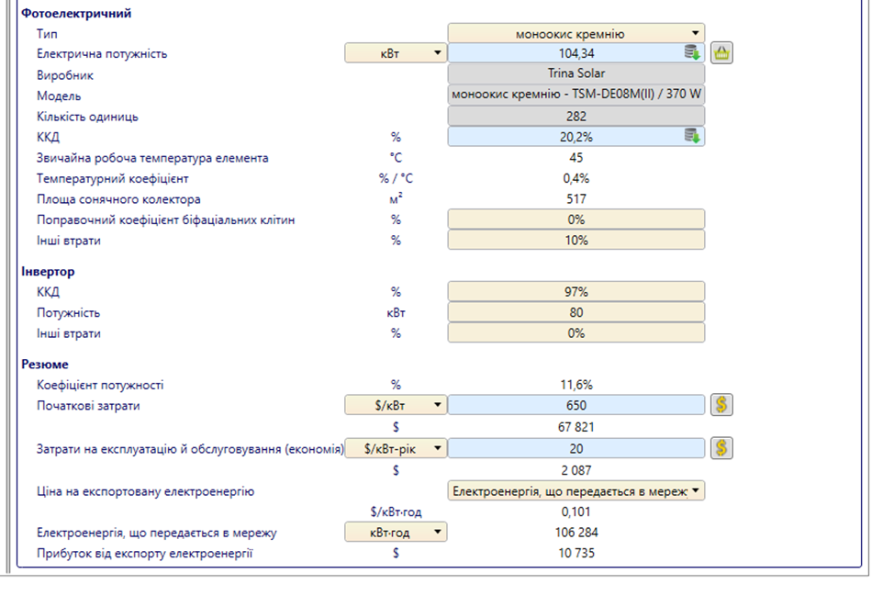
Рисунок 3.8 – Характеристики фотоелектричних панелей
Сумарна потужність встановлених фотоелектричних елементів становить 104,34 кВт, на рисунку 3.9 показано, як розміщені елементи на даху корпусу.
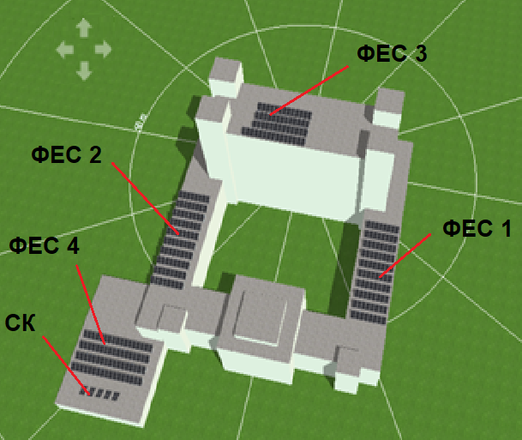

Рисунок 3.9 – Розміщення фотоелектричних елементів

На рисунку 3.10 показані технічні характеристики фотоелектричної системи, яка в свою чергу поділена на чотири підсистеми, що мають назви ФЕС 1 – «Building 06-Roof Area South», ФЕС 2 – «Building 07-Roof Area South», ФЕС 3 – «Building 01-Roof Area South» та ФЕС 4 – «Building 09-Roof Area South»
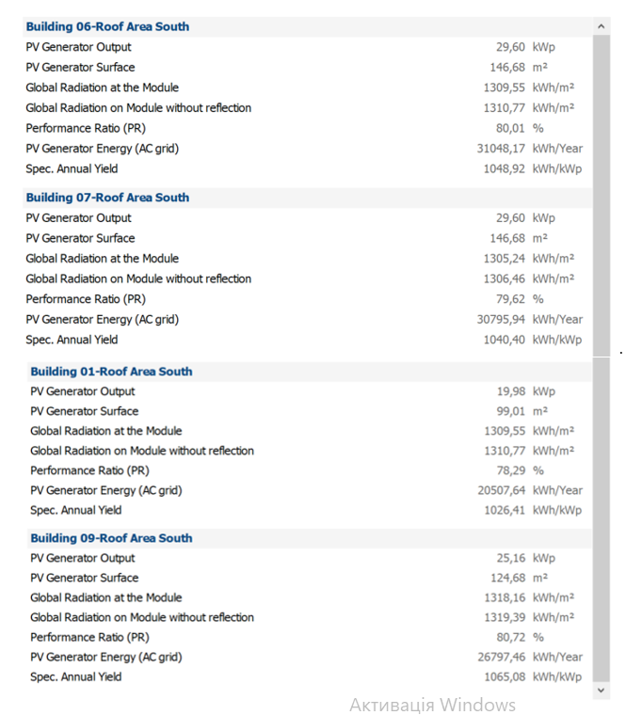
Рисунок 3.10 – Технічні характеристики фотоелектричної системи

Дані щодо генерації енергії сонячною електростанцією та її використання, а також електроспоживання та частки від сонячної електростанції та мережі можна розглянути в помісячному розрізі
(рисунках 3.11 та 3.12).
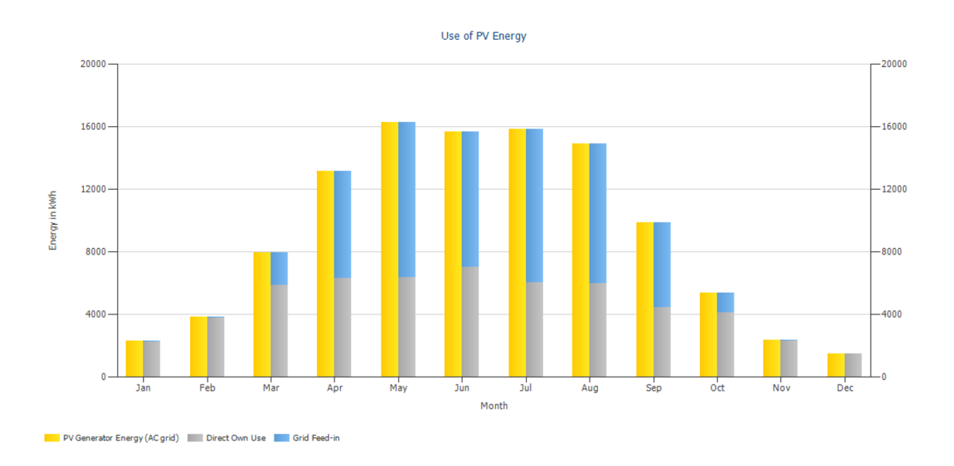
Рисунок 3.11 –Результати моделювання: помісячна генерація та використання енергії
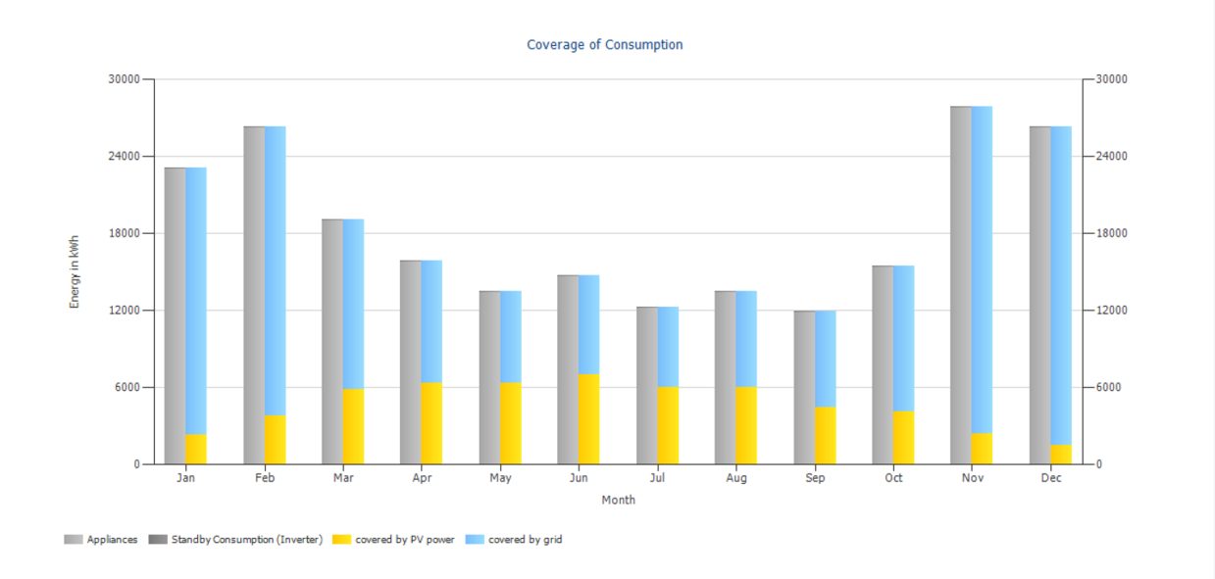
Рисунок 3.12 – Результати моделювання: помісячне електроспоживання

Висновки до розділу

Проведено моделювання геліосистем для забезпечення електричною енергією та гарячим водопостачанням навчального корпусу.
Моделювання було проведено у двох програмних продуктах для кожної системи. Результати моделювання є майже однаковими в обох програмних продуктах, незначні відхилення пов’язанні з тим, що ці програмні забезпечення мають різних виробників.
Розрахунки показали, що встановлення вакуумного сонячного колектора дозволяє зменшити річне споживання енергії 13,5-7,0=6,5 МВт·год, викиди СО₂ з 9,2 т до 4,8 т, тобто на 4,4 т, що еквівалентно збереженню: 10,1 бареля сирої нафти або 1875 літрів високооктанового бензину, 1,5 т перероблених відходів. А встановлення фотоелектричних панелей – зменшити річне споживання електричної енергії 220 –109=111 МВт·год, викиди СО₂ – з 43,6 т до 3 т, тобто на 40,5 т, що еквівалентно: 17404 літрам високооктанового бензину або 94,2 бареля сирої нафти, 14 т перероблених відходів.
СТРОК ОКУПНОСТІ
Встановлення активних сонячних систем в бюджетних закладах вищої освіти дозволить знизити споживання електричної енергії або природного газу, зменшити шкідливі викиди в навколишнє середовище, при цьому строк окупності з кожним роком буде зменшуватись за рахунок збільшення цін на енергоносії.
4 ЕНЕРГОМЕНЕДЖМЕНТ ТА МОНІТОРИНГ

Енергоменеджмент – безперервно діюча система управління енергоспоживанням, яка дозволяє суттєво оптимізувати кількість споживаної енергії, прогнозувати та контролювати кількість енергоресурсів, необхідних для забезпечення господарської діяльності об’єкта.
Система енергоменеджменту – це комплекс взаємопов’язаних та взаємодіючих елементів (організаційних заходів, технічних засобів та програмно-методичного забезпечення), спрямованих на формування енергетичної політики, встановлення цілей та розробку заходів для досягнення мети. Система управління дозволить керівникам приймати швидкі рішення, направлені на мінімальне споживання потрібної кількості енергетичних ресурсів.
Навчальний корпус № 9 не має системи енергоменеджменту. У зв’язку з цим пропоную впровадити таку систему в навчальному корпусі №9. В першу чергу необхідно призначити на відповідну посаду керівника об’єкта, особу, відповідальну за впровадження енергетичного менеджменту в об’єкті – енергоменеджера. Основними обов’язками енергоменеджера є:
- збір інформації про енергоспоживання;
− аналіз споживання енергоресурсів з урахуванням оцінки енергозберігаючих заходів;
- готувати пропозиції щодо удосконалення обладнання, обслуговування та експлуатації обладнання;
- визначити ККД споживачів енергії;
− моніторинг інвестицій в енергозберігаючі заходи та порівняння їх з іншими витратами;
- проводити внутрішні енергетичні аудити;
- знання методів оцінки корпоративного енергоменеджменту та навчання персоналу в цій галузі;
Найважливішою функцією енергоменеджменту є енергомоніторинг – збір та аналіз інформації про споживання енергії. Цей елемент енергоменеджменту необхідно впроваджувати в першу чергу.
Система енергомоніторингу працює так: відповідальні за енергозбереження на об’єкті вносять інформацію в електронну базу даних, до якої має доступ енергоменеджер. Далі енергоменеджер проводить аналіз споживання та готує рекомендації щодо підвищення енергоефективності об’єкта. Наступний крок реалізувати ці рекомендації та реалізувати реальну економію.
Необхідно постійно оцінювати результати впроваджених заходів і порівнювати отримані результати (фактичне споживання енергії) з очікуваними (передбачене споживання енергії) і документувати будь-які заплановані зміни.
Кожен працівник повинен розуміти роботу системи енергоменеджменту та її переваги для всіх відвідувачів та кожного члена колективу, про поставлену мету і досягнуті результати.
При необхідності слід розробити плани мотивації та мотивації працівників, що дозволить активізувати людей та спонукати їх до ефективного використання енергії.
Основні потенційні напрями енергозбереження в дошкільних закладах з використанням систем енергоменеджменту:
- встановлення дверних доводчиків у фойє та вхідній групі для зменшення втрат на нагрівання інфільтрованого повітря;
− моніторинг відкритих вікон та квартирок;
- лекції щодо зменшення втрат енергії через людський фактор (вимкнення світла, обладнання, що не використовується);
− запровадження системи винагород;
- встановити аератори на змішувачі та крани.

Інвестиції:
- Обладнання 9 000,00 грн
- Заробітна плата 30 000,00 грн
- Загальні 39 000,00 грн
Наслідком роботи енергоменеджера буде скорочення споживання енергетичних ресурсів. Так як обсяг можливих організаційних та технічних заходів в навчальному корпусі невеликий

Висновки до розділу

Впровадження системи енергоменеджменту в навчальний корпус №9 не має великих капітальних затрат у зв’язку з цим швидко окупиться. Тому даний захід необхідно обов’язково

5 РОЗРОБКА СТАРТАП-ПРОЕКТУ ВИКОРИСТАННЯ ФОТОЕЛЕКТРИЧНОЇ СИСТЕМИ В ЕНЕРГОПОСТАЧАННІ НАВЧАЛЬНОГО КОРПУСУ

  - Цілі та етапи реалізації стартап-проекту

Розроблення та виведення стартап-проекту на ринок передбачає здійснення низки кроків, в межах яких визначають ринкові перспективи проекту, графік та принципи організації виробництва, фінансовий аналіз та аналіз ризиків і заходи з просування пропозиції для інвесторів. Пропонується модернізувати систему енергопостачання з використанням фотоелектричної системи в навчальному корпусі №9. Цілі основних етапів реалізації наведено в таблиці 5.1.

Таблиця 5.1 – Цілі основних етапів реалізації стартап-проекту
Етапи реалізації | Цілі етапів реалізації стартап-проекту
Початковий етап стартап-проекту | Дослідження енергетичних потреби, обстеження системи електропостачання, впровадження проекту в навчальному корпусі №9
Етап обґрунтування актуальності та новиз- ни інноваційної ідеї | Вдосконалення системи електропостачання корпусу, поступовий перехід навчально корпусу на використання електричної енергії власної генерації
Етап аналізу конкурентного середовища | Компаній, що займаються продажем та проектуваням сонячних електростанцій на теперішній час більше ніж достатньо
Етап обґрунтування ресурсного забезпечення проекту | Для забезпечення проекту потрібні сонячні панелі, інвертори, акумулятор. Для установки всього обладнання потрібні монтажники та кваліфіковані інженери, капітальних ресурсів. Для впровадження проекту необхідно близько одного-двох місяців.
Етап фінансового забезпечення реалізації проекту | Вартість проекту становитиме близько 78 тис. доларів.
Інвестиційний етап реалізації стартап-проекту | Потенційні інвестори фінансування стартап-проекту можуть бути як держава або адміністрація НТУУ КПІ ім. Ігоря Сікорського, так і багато різних бізнесменів.
Маркетинговий етап реалізації проекту | В Києві та і взагалі на території України багато навчальних закладів, в яких система енергопостачання в незадовільному стані та потребує модернізації
  - Обґрунтування актуальності та новизни інноваційної ідеї стартап-проекту

Актуальність та новизну ідеї проекту наведено в таблиці 5.2.

Таблиця 5.2 – Актуальність та новизна ідеї стартап-проекту
Зміст ідеї | Напрямки застосування | Переваги та вигоди споживача
Пропонується встановлення фотоелектричної системи в закладах освіти | 1.Університети | Очікується економія грошових коштів за частковий продаж електричної енергії в мережі, та відносно швидку окупність.
 | 2.Коледжі
 | 3.Ліцеї

5.3 Аналіз конкурентного середовища

Проведено аналіз конкурентного середовища. Всі результати занесено до таблиць 5.3 та 5.4.

Таблиця 5.3 – Переваги ідеї проекту
№  п/п | Техніко-економічні характеристики ідеї | Компанія «ВольтЕнерджі» | Компанія «Генерація. Еко» | Компанія «Green System»
1. | Капіталовкладення | 78000 USD | 78000 USD | 78000 USD
2 | Термін окупності | 4,3 роки | 5,2 роки | 5,7 роки
3 | Економія в місяць | 3800 кВт | 4350 кВт | 4100 кВт

Таблиця 5.4 – Матриця SWOT-аналізу
Сильні сторони | Слабкі сторони
1. Економія за сплату ел.енергії  2. Модернізація системи  3. Простота монтажу  4. Використання відновлювального джерела енергії  5. Можливість програмування та регулювання | 1. Часті зміни у законодавстві, пов’язані з зеленою енергетикою(«Зеленим тарифом»
Можливості | Загрози
1. Підтримка держави та інвесторів  2. Можливість удосконалення моніторингу | 1. Нестабільність систем електропостачання та пікові навантаження на систему

  - Обґрунтування ресурсного забезпечення проекту

Опис капіталовкладень наведено в таблиці 5.5.

Таблиця 5.5 – Обґрунтування капіталовкладень на реалізацію проекту
Статті капіталовкладень | Величина, USD.
1 | 2
Прямі матеріальні затрати | 78000
- витрати сировини й матеріалів за винятком повернених відходів | -
- витрати купівельних напівфабрикатів та комплектуючих виробів | -
- витрати палива й енергії | -
- витрати на запасні частини | -
- інші матеріальні витрати | -
Прямі затрати на оплату праці виробничих працівників | 8000
- заробітна плата за ставками і тарифами виробничих працівників | -
- премії, заохочення, компенсаційні виплати виробничих працівників | -
- оплата відпусток виробничих працівників | -
- інші витрати невідпрацьованого часу виробничих працівників | -
Соціальні відрахування до Пенсійного фонду – 22% по заробітній платі виробничих працівників | 1760
Вартість основних фондів та нематеріальних активів виробничого призначення | 1260
- початкова вартість задіяних у виробничому процесі основних засобів та необоротних нематеріальних активів (разом із транспортуванням, установкою та демонтажем) | -
Інші прямі витрати: | 5500
- витрати на дослідження та розробку інноваційних продуктів | -
Продовження таблиці 5.5
1 | 2
- витрати на послуги сторонніх підприємств (охорона, реклама оренда тощо)
- витрати на оплату комунальних послуг | -
- повернення кредитів (інвестицій) та їх обслуговування | -
- прямі інші витрати | -
Загальновиробничі витрати | 6800
- витрати на управління виробництвом (оплата праці управлінського персоналу всіх підрозділів підприємства разом із ЄСВ до Пенсійного фонду, відряджень тощо) | -
- витрати на основні засоби та нематеріальні активи загальновиробничого призначення | -
витрати на вдосконалення технології й організації виробництва | -
- витрати на опалення, освітлення, водопостачання, водовідведення та інше утримання виробничих приміщень | -
- витрати на охорону праці, техніку безпеки і охорону довкілля | -
- інші загальновиробничі витрати | -
Всього капіталовкладень на реалізацію проекту | 101320

  - Ключові види діяльності та ключові партнери

Для досягнення виконання проекту потрібно залучити певні види діяльності, які наведені в таблиці 5.6.

Таблиця 5.6 – Основні види діяльності під час реалізації проекту
Назва діяльності | Опис діяльності | Результат діяльності
1 | 2 | 3
Залучення інвестиції | Пошук можливостей для отриманння коштів на реалізацію проекту (мова йде або про пряме фінансування державою, або пошук інвесторів, або участь у певних програмах щодо підтримки «зелених» проектів ). | Отримання коштів на реалізацію проекту.

Продовження таблиці 5.6
1 | 2 | 3
Технічний розрахунок | Проведення розрахунків щодо модернізації системи електропостачання, розрахунок мінімального та максимального споживання, планування того, що робити з цією енергією. | Отримання результатів щодо економічної та технічної складової проекту.
Монтаж обладнання | Закупівля та монтаж обладнання, модернізація енергосистеми. | Працююча система.
Налаштування системи | Встановлення програмного забезпечення для контролю системи, обліку споживання/виробництва і т.д. | Оптимізація процесу керування системою.
Навчання персоналу | Виділення та навчання людей, які можуть провести мінімальні необхідні дії з системою сонячних ел.станцій | Підвищення стабільності та ефективності роботи системи.

5.6. Фінансове обґрунтування стартап-проекту

Прямі матеріальні витрати занесено в таблицю 5.7.

Таблиця 5.7 – Прямі матеріальні витрати
№ п/п | Назва ресурсу | Одиниця вимір. | Ціна | Кількість ресурсу | Потреба на рік
1. | Проект | USD. | 1000 | 1 | 1000
2 | Монтаж | USD. | 5700 | 1 | 5700
3 | Щорічні затрати | USD. | 3990 | 1 | 3990
Всього: |  |  |  |  | 10690

Витрата на оплату праці
Структура персоналу відображена в таблиці 5.8.

Таблиця 5.8 – Структура персоналу
№ П/П | Посада | Форма оплати | Кількість працівників |  | Заробітна плата (грн.)
 |  |  |  |  | за місяць | за квартал | за рік
Адміністративно-технічний персонал
1. | Директор | ставка |  | 1 | 20000 | 60000 | 240000
2. | Менеджер проекту | ставка |  | 1 | 15000 | 45000 | 180000
3. | Маркетинг-менеджер | ставка |  | 2 | 15000 | 45000 | 180000
4. | Інженер-проектувальник | ставка |  | 2 | 30000 | 90000 | 360000
Всього |  |  |  |  |  |  | 960000
Соціальні відрахування до Пенсійного фонду (22 %) |  |  |  |  |  |  | 211200
Виробничий персонал
1. | Спеціаліст з монтажу | відрядна |  | 5 | 85000 | 255000 | 1020000
2. | Водій | ставка |  | 2 | 18000 | 54000 | 216000
3. | Вантажник | ставка |  | 4 | 32000 | 96000 | 384000
Всього |  |  |  |  |  |  | 1620000
Соціальні відрахування до Пенсійного фонду (22 %) |  |  |  |  |  |  | 324000
ВСЬОГО |  |  |  |  |  |  | 4735200

Обґрунтування вартості задіяних основних фондів та амортизаційних відрахувань, в таблиці 5.9 проведемо обґрунтування вартості основних фондів та амортизаційні відрахування.

Таблиця 5.9 – Обґрунтування вартості амортизаційних відрахувань основних фондів підприємства на 2022 рік.
Назва об’єкта основних фондів | Кількість, шт. | Вартість на початок року, грн. | Річна норма амортизації, % | Амортизаційні відрахування в поточному році, грн.
 |  |  |  | І квартал | ІІ квартал | ІІІ квартал | ІV квартал | За рік
Комп'ютери та ПЗ | 5 | 60500 | 50 | 7187,5 | 7187,5 | 7187,5 | 7187,5 | 28750
Вантажівки | 2 | 145800 | 29 | 78064 | 78064 | 78064 | 78064 | 312256
Робочий стіл + крісло | 5 | 9500 | 24 | 450 | 450 | 450 | 450 | 1800
Офіс (приміщення) | 1 | 300000 | 5 | 0 | 0 | 11280 | 2820 | 14100
Всього |  |  |  |  |  |  |  | 538906

5.7. Обґрунтування вартості виробництва інноваційної технології

Рентабельність наведено в таблиці 5.10.

Таблиця 5.10 – Обґрунтування рівня рентабельності
Статті витрат | Джерело даних | Одиниці вимірювання | Значення показників
1. Собівартість одиниці товару (послуги) | табл. 17 | грн. | 78000
2. Норма рентабельності | табл. 18 | % | 24,00%
3. «Нормальний» питомий прибуток | п.1 * п.2 / 100% | грн. | 18720
4. Вартість виробництва одиниці продукції | п.1 + п.3 | грн. | 96720
5. ПДВ | п.4*0,2 | грн. | 19344
6. Відпускна ціна товару (послуги) | п.4+п.5 | грн. | 116064

5.8 Цільові групи потенційних споживачів

Опис потенційних споживачів наведено в таблиці 5.11

Таблиця 5.11 – Вибір цільових груп потенційних споживачів
 | Опис цільової групи потенційних клієнтів | Орієнтовний попит в межах цільової групи (сегменту) | Інтенсивність конкуренції в сегменті | Простота входу у сегмент
1 | Заклади освіти | Залежність від рівня готовності споживача вкласти кошти в модернізацію або переобладнання або впровадження нових якісних технологій | Середня | Середні бар'єри входу в ринок

  - Канали збуту

Опис системи збуту наведено в таблиці 5.12.

Таблиця 5.12 – Формування системи збуту
№ п/п | Специфіка закупівельної поведінки цільових клієнтів | Функції збуту, які має виконувати постачальник товару | Оптимальна система збуту
1 | Замовник зацікавлений у якості товару, яка відповідає ціні. | Збір інформації, проведення аудиту, необхідної для здійснення успішної реалізації проекту, створення та поширення відомостей про товар. | 1.Спільний маркетинг.  2. Система збуту.  3. Якість послуг.

5.10. Бізнес-модель проекту

Розробка стартап-проекту – це створення бізнес-моделі комерціалізації науково-технічних розробок. Побудова конкурентної бізнес-моделі є ефективним інструментом вирішення поставлених у роботі задач і представляє структуру найважливіших елементів бізнес-проекту та є джерелом інноваційних ідей і підходів, які можуть бути застосовані в унікальному поєднанні компонентів. В таблиці 5.13. представляємо структуру бізнес-моделі інноваційного обладнання або технології.

Таблиця 5.13 – Структура бізнес моделі
Ключові партнери | Ключові види діяльності |  | Цінність пропозиції |  | Взаємовідносини з клієнтами  Прямий контакт з клієнтами, якість послуг. | Споживчі сегменти
Виробники сонячних модулів та інверторів, фірми: Trina solar, Huawei Technologies Co. Ltd
 | Проектування, монтаж та обслуговування cонячних станцій |  |  |  |  | Споживчі сегменти
 |  |  | Запровадження екологічно чистого, економічно вигідного вироблення електричної системи для потреб споживачів за допомогою сонячної станції. |  |  | Бюджетні установи  (заклади освіти)
 | Ключові ресурси |  |  |  | Канали збуту | Бюджетні установи  (заклади освіти)
 | Трудові: інженери-проектувальники, менеджери.  Матеріальні: необхідне обладнання, грошові ресурси.  Інформаційні: реклама |  |  |  | Прямі продажі послуг | Бюджетні установи  (заклади освіти)
Структура собівартості |  |  |  | Потоки надходження доходу: основний дохід від проектування, монтажу та обслуговування геліосистем, які ми встановлюємо
1.Витрати разові (капітальні): облаштування офісу, закупівля необхідного обладнання.
2.Витрати постійні: З/П адмінстративно-технічного персоналу, амортизаційні відрахування, оренда, охорона, реклама
3.Витрати змінні: З/П виробничого персоналу, транспортні витрати, витрати на комунальні послуги

Висновки до розділу

Порівнявши проведений аналіз з можливими конкурентами та терміном окупності проекту, ми робимо висновок, що такий проект підходить на сьогодні. В даний час спостерігається інтенсивний розвиток ринку електроенергії, оскільки системи, що використовують альтернативні джерела енергії, стають все більш популярними.

ВИСНОВКИ

- В даній магістерській дисертації було проведено аналіз енергетичних систем в навчальному корпусі №9; розрахунок теплових втрат та енергопотреби будівлі та визначено клас енергоефективності корпусу. Найбільші тепловтрати через зовнішні стіни 422,5 кВт та вікна 34.16 кВт. На основі отриманої інформації запропоновано ряд заходів щодо енергозбереження, а саме утеплення зовнішніх стін – строк окупності 4,7 роки, заміна старих вікон – 14,2 роки та встановлення теплової завіси над вхідними дверима – близько 1 місяця.
- Дослідження системи електропостачання дозволило визначити найбільш енергоємні вузли та запровадити низку кроків для зменшення споживання електричної енергії:
- На даху навчального корпусу було розміщено 282 сонячні панелі для генерації електричної енергії та 5 сонячних колекторів для забезпечення гарячого водопостачання їдальні корпусу. Розрахунок фотоелектричних систем проводився в програмних продуктах PVSol та RETScreen, а колекторів – в TSol та RETScreen. Встановлення сонячних колекторів дозволило зменшити споживання електричної енергії електричними бойлерами на
7 МВт·год, а ФЕС – на 109 МВт·год.
- Встановлення фотоелектричних панелей та сонячних колекторів потребує великих капіталовкладень, але досить швидко окупається. Термін окупності встановлення фотоелектричних панелей близько 5 років, а вакуумних сонячних колекторів – 7-8 років.
- Ще одним важливим доповненням дисертації є можливість впровадження енергетичного менеджменту та моніторингу, що в свою чергу дає можливість контролювати та аналізувати енергетичне споживання.
- Запропоновано стартап проекту для модернізації системи електропостачання корпусу за рахунок використання фотоелектричних панелей.

ПЕРЕЛІК ПОСИЛАНЬ

1. Теплова ізоляція будівель: ДБН В.2.6-31:2016. – Офіц. вид. – К.: Мінрегіонбуд України, 2017. – 11с.
2. Визначення теплового навантаження будівель та вибір системи теплопостачання : навч. посіб. / В. В. Дубровська, В. І. Шкляр.– К: НТУУ «КПІ», 2011. – 116 с.
3. ДСТУ-БА 2.2-12:2015. Енергетична ефективність будівель. Метод розрахунку енергоспоживання при опаленні, охолодженні, вентиляції, освітленні та гарячому водопостачанні. – 2015. . – (Державний стандарт України).
4. Магістерська дисертація. Організація, вимоги до структури, змісту та оформлення. [Електронний ресурс] : навч. посіб. для студ. спеціальності 144 «Теплоенергетика» / КПІ ім. Ігоря Сікорського; уклад.: В.В. Дубровська, В.І. Шкляр, С.В. Бойченко. – Електронні текстові дані (1 файл: 0,5 Мбайт). – Київ : КПІ ім. Ігоря Сікорського, 2022. – 60 с.
5. Сонячні панелі [Електроний ресус] Режим доступу до ресурсу https://ekotechnik.in.ua/tipy-solnechnyh-batarej/.
6. RETScreen - Clean Energy Management Software [Електронний ресурс] – Режим доступу до ресурсу: https://www.nrcan.gc.ca/maps-tools-publications/tools/data-analysis-software-modelling/retscreen/7465.
7. Проектування електрообладнання об’єктів цивільного призначення. ДБН В.2.5-23:2010. – Офіц. вид. – К.: Мінрегіонбуд України, 2010. – 26с.
8. Розрахункові електричні навантаження: ДБН В.2.5-23 2003. – Офіц. вид. – К.: Мінрегіонбуд України, 2003. – 20с.
9. Сонячний колектор [Електроний ресурс] Режимний доступ до ресурсу https://uk.wikipedia.org/wiki/Сонячний_колектор
10. T Sol -Valentin-software [ Електронний ресурс] Режим доступу до ресурсу :https://valentin-software.com/produkte/tsol/
11. Сонячні колектори [Електронний ресурс] – Режим доступу до ресурсу: http://www .iqenergy.org.ua/solar.html.
12. Стартап-проект. Рекомендації до виконання розділу магістерської дисертації «Розроблення стартап-проекту» [Електронний ресурс] : навчальний посібник для студентів спеціальностей: 101 «Екологія», 141 «Електроенергетика, електротехніка та електромеханіка», 144 «Теплотехніка», спеціалізацій: «Інженерна екологія та ресурсозбереження», «Інжиніринг електротехнічних комплексів», «Електромеханічні та мехатронні системи енергоємних виробництв», «Системи електропостачання», «Енергетичний менеджмент та енергоефективність» «Енергетичний менеджмент та інжиніринг» / П. В. Круш, Н. А. Шевчук, О. І. Андрусь ; КПІ ім. Ігоря Сікорського. – Електронні тестові дані (1 файл: 127 КБ). – Київ : КПІ ім. Ігоря Сікорського, 2019. – 50 с. https://ela.kpi.ua/handle/123456789/27914.

